МЕДИЦИНСКИ УНИВЕРСИТЕТ – ВАРНА

ФАКУЛТЕТ МЕДИЦИНА
КАТЕДРА ПО МИКРОБИОЛОГИЯ И ВИРУСОЛОГИЯ
д-р Добромира Йорданова Димитрова

Микробиологични и молекулярно-генетични проучвания върху разпространението и механизмите на резистентност към бета-лактами и хинолони при клинично значими Enterobacter spp.
АВТОРЕФЕРАТ
На дисертационен труд за присъждане на образователна и научна степен «Доктор»
Научна специалност:
«Микробиология»

Научни Ръководители:

Доц. д-р Румяна Марковска- Давидкова, д.м.
Проф. д-р Теменуга Стоева, д.м.
Варна, 2019

Дисертационният труд съдържа 166 страници и е онагледен с 22 фигури и 16 таблици. Цитирани са 305 литературни източници, всички от които на латиница.
Дисертационният труд е обсъден на заседание на катедрен съвет на Катедрата по микробиология и вирусология на МУ – Варна и е насочен за публична защита пред Научно жури в състав:
Проф. д-р Тодор Кантарджиев, д.м.н.
Проф. д-р Ива Христова, д.м.н.
Доц. д-р Иванка Гергова, д.м.
Доц. д-р Румяна Марковска, д.м.
Доц. д-р Калинка Божкова, д.м.

Дисертантът работи като асистент в Катедра по микробиология и вирусология на МУ – Варна и като лекар в Лабораторията по клинична микробиология на УМБАЛ “ Света Марина“ – Варна.

Експерименталната работа е извършена в Катедра „Микробиология и Вирусология” при МУ - Варна, МБАЛ „Света Марина” - Варна и Катедра „Медицинска Микробиология” при МУ - София. Всички молекулярно - генетични изследвания са извършени в Катедра „Медицинска Микробиология” при МУ - София. В процеса на работа получихме ценна методична и практическа помощ от колегите, работещи в съответните звена, за което им изказваме най- искрената си благодарност.

Проучването е финансирано от програма „Грант“ № 8383/07. 12. 2016 г. и договор № D-59/2. 05. 2017 г. от Медицински университет - София, България.

Защитата на дисертационния труд ще се състои на .................. от …...... часа.
Материалите по защитата са на разположение на интересуващите се в библиотеката на МУ – Варна.
Съдържание
Използвани съкращения 5
1. Въведение 6
2. Цел и задачи на дисертационния труд 7
3. Материали и методи 8
3.1. Бактериални изолати 8
3.2. Методи за идентификация на Enterobacter spp. 8
3.3. Методи за изпитване на чувствителността на Enterobacter spp. към антимикробни лекарствени средства 8
3.4. Фенотипни методи за доказване на щамове, продуценти на бета-лактамази 9
3.5. Конюгационно предаване на плазмиди, детерминиращи продукцията на ESBL и гени за хинолонова резистентност 9
3.6. Молекулярно-генетична идентификация на видовете ESBL/AmpC ензими и механизмите на хинолонова резистентност – плазмидна и хромозомна 9
3.7. PCR за типиране на репликони 9
3.8. Епидемиологичен анализ 9
4. Резултати и обсъждане 10
4.1. Епидемиологична информация 10
4.2. Идентификaция 11
4.3. Определяне чувствителността на изолатите Enterobacter spp. към антимикробни лекарствени средства 16
4.4. Проучване на механизмите на резистентност към β-лактами 24
4.5. Определяне типa на плазмида 42
4.6. Конюгационно предаване на плазмиди, носещи гени за ESBLs и хинолонова резистентност 43
4.7. Епидемиологично типизиране 46
4.8. Доказване на гени, кодиращи хинолонова резистентност 58
5. Изводи 71
6. Справка за приносите на дисертационния труд 72

7. Научни публикации и съобщения във връзка с дисертационния труд 73

Използвани съкращения

ДДМ Дисково дифузионен метод
ДНК Дезоксирибонуклеинова киселина
КАИЛ Клиника по анестезиология и интензивно лечение
МПК Минимална подтискаща концентрация
ПМХР Плазмид-кодирана хонолонова резистентност

СЗО Световна Здравна Организация
АmpC β-lactamases Ambler class C
CLSI The Clinical & Laboratory Standards Institute
DDST Double disk synergy test
ЕRIC PCR Enterobacterial repetitive intergenic consensus polymerase chain reaction
ESKAPE Абривиатура от Enterococcus faecium, Staphylococcus aureus, Klebsiella pneumoniae, Acinetobacter baumannii, Pseudomonas aeruginosa, Enterobacter spp.
ESBLs Extended spectrum beta-lactamases
EUCAST European committee on antimicrobial susceptibility testing
gyr B ген за DNA gyrase subunit B
Hsp60 Heat shock proteins
IEF Isoelectric focusing
MDR Мultidrug Resistance
par C ген за DNA topoisomerase IV subunit A
PCR Polymerase Chain Reaction
AMC amoxicillin/clavulanic acid
Ak amikacin

CAZ ceftazidime

CRO ceftriaxone

CTX cefotaxime
CIP ciprofloxacin
CL colistin
FEP cefepime
Gm gentamicin
LVX levofloxacin
SXT trimethoprim/sulfamethoxazole
Tob tobramycin
TGC tigecycline

1. Въведение
През последните десетилетия спектърът на инфекциозните агенти, предизвикващи заболявания в условията на болничната среда се променя. Нарастването на относителния дял на тежките вътреболнични инфекции, причинявани от условнопатогенни микроорганизми от сем. Enterobacteriaceae в момента представлява сериозен медицински и социален проблем. Устойчивите тенденции за увеличаване на антибиотичната резистентност сред тях е сред основните предизвикателства пред световната медицинска общност, като те са фокус на редица проучвания, целящи ограничаването на проблема и търсенето на нови подходи за лечение на инфекциите, причинени от тези бактерии.
Като представители на сем. Enterobacteriaceae, видовете от род Enterobacter са широко разпространени в околната среда, нормални обитатели на гастроинтестиналния тракт и като такива са подложени на селективен натиск. Заедно с Enterococcus faecium, Staphylococcus aureus, Klebsiella pneumoniae, Acinetobacter baumannii, Pseudomonas aeruginosa, Enterobacter spp. оформят т.нар. ESKAPE група патогени с изключително голямо значение за човешката патология, не само защото причиняват нозокомиални инфекции, но и защото представляват парадигми за патогенеза, трансмисия и резистентност (Rice, 2008).
През последните десетилетия Enterobacter spp. придобиват важно клинично значение като нозокомиални агенти предимно при пациенти в критично състояние. Често се докладват като причинител на бактериемии, уроинфекции, раневи инфекции, инфекции на дихателната и централна нервна система и септични състояния.
Таксономията и идентификацията на видовете от род Enterobacter е затруднена. Днес е известно, че Enterobacter cloacae complex е сборен термин за шест вида от рода с висок процент сходство в генетично отношение.С разработването на молекулярно-генетичните методи в последните години oбаче все повече автори докладват данни относно таксономията на различни видове в род Enterobacter. Въпреки това, все още разграничаването на видовете от Enterobacter cloacae complex е затруднено. Правилната идентификация е от изключително значение за коректността на съобщаваните резултати и ще допринесе за разбирането на патогенезата и вирулентните свойства на тези бактериални видове и тяхната способност да причиняват инфекции в определени анатомични системи.
В последните години нараства резистентността в представителите на Enterobacter spp. особено към хинолони, аминогликозиди и β-лактами, като резистентността към последните предимно асоциира с продукцията на β-лактамази. Най-често доказваните и широко разпространени в световен мащаб са ESBLs и AmpC (хромозомно- и/или плазмидно-кодирани) ензими. В началото на 2017г. СЗО дефинира приоритетен списък с патогени с цел откриване, разработване на нови антибиотици срещу множествено резистентни Грам-отрицателни бактерии. В този списък резистентните към трета генерация цефалоспорини Enterobacter spp. се отнасят към групата означена като “I-во приоритетно ниво с критичен статус”, което показва значимостта на инфекциите, причинени от тези резистентни бактериални видове.
Enterobacter spp. е един от най-значимите бактериални видове като причинители на инфекции, свързани с медицинското обслужване и много често дори е сред петте най-често изолирани бактериални видове в болничните микробиологични лаборатории. В съответствие със световните тенденции, Enterobacter spp. е сред най-често изолираните микроорганизми от хемокултури на пациенти, хоспитализирани в УМБАЛ“Св. Марина“ – Варна през последните години. Той заема 2-ро място като най-често изолиран вид от хемокултури за 2015 г. и 4-то място през 2016 г. Нивото на резистентност към трета генерация цефалоспорини показва трайна тенденция за повишаване, достигаща до 85% през 2017г.
Контролът върху вътреболничното разпространение на мултирезистентни щамове Enterobacter spp. и осъществяването на адекватна антибиотична терапия на инфекциите, асоциирани с тях е истинско предизвикателство. Това определя надзора и проучването механизмите на резистентност към антимикробни лекарствени средства в множественорезистентни Enterobacter spp. да е сред приоритетите на микробиологичните лаборатории. Това заедно с активното използване на методите за епидемиологично типизиране ще доведе до натрупване на данни и изясняване на епидемиологичния профил на вътреболничните инфекции и взривове, причинени от множествено резистентни Enterobacter spp.

2. Цел и задачи
Целта на настоящия дисертационен труд е да се проучат видовия състав, чувствителността и механизмите на резистентност към бета-лактами и хинолони при клинично - значими изолати Enterobacter spp., колекционирани в УМБАЛ’’ Света Марина’’ – Варна за периода 2014 - 2017 г., както и да се определи клоналната свързаност на изолатите.

Във връзка с това си поставихме следните задачи:
1. Да се колекционират изолати Enterobacter spp., резистентни на цефалоспорини III - та генерация.
2. Да се определи вида на изследваните изолати Enterobacter spp. чрез фенотипни и молекулярно - генетични методи.
3. Да се определи и анализира чувствителността на изолатите Enterobacter spp. към набор от антимикробни лекарствени средства.
4. Да се проучат механизмите на резистентност към β-лактами чрез фенотипни и молекулярно – генетични методи и да се определят групите и вида на установените ензими.
5. Да се извърши епидемиологично типизиране на изолатите Enterobacter spp.
6. Да се проучат механизмите на резистентност към хинолони – плазмидни и хромозомно-кодирани.

3. Материали и методи

3.1. Бактериални изолати
Бяха проучени сто седемдесет и пет клинични изолата, изолирани в периода март 2014 г.- януари 2017 г. в УМБАЛ '' Света Марина'', Варна. В проучването беше включен и един изолат E. cloacae от болнична среда.

Референтни щамове
E. coli K12: W3110 Rif lac –.

3.2. Методи за идентификация на Enterobacter spp.
- Мануални методи
- Идентификация чрез полуавтоматизираната система Crystal E/NF (Becton Dickinson)
- Идентификация чрез автоматизирана система Phoenix 100 (Becton Dickinson)
- Молекулярно-генетичен метод за идентификация на видовете от E. cloacae complex чрез hps60 секвениране.

3.3. Методи за изпитване на чувствителността на Enterobacter spp. към антимикробни лекарствени средства.

3.3.1. Дисково - дифузионен метод

3.3.2. Методи за определяне на Минимална Подтискаща Концентрация (МПК).

- Определяне на МПК чрез използване на Е - тест (Epsilometer test)

- Определяне на МПК чрез автоматизираната система Phoenix 100 ID/AST – панели NMIC/ID (Becton Dickinson)

3.4. Фенотипни методи за доказване на щамове, продуценти на бета-лактамази:

3.4.1. Двойно - дисков синергичен тест (DDST) по V. Jarlier и сътр. (Jarlier, 1988) за доказване на щамове, продуценти на ESBLs.

3.4.2. Хиперпродукция на AmpC ензими

3.4.3. Потвърждаване на продукцията на ESBL и определяне на спектъра на продуцирани бета-лактамази чрез изоелектрично фокусиране (IEF).
3.4.4. Bioassay – биологичен тест за β-лактамазна хидролитична активност

3.5. Конюгационно предаване на плазмиди, детерминиращи продукцията на ESBL и гени за хинолонова резистентност

3.6. Молекулярно-генетична идентификация на видовете ESBL/AmpC ензими и механизмите на хинолонова резистентност (плазмидна и хромозомна) чрез PCR и nуклеотидно секвениране.

3.7. PCR за типиране на репликони

3.8. Епидемиологичен анализ чрез ERIC PCR.

4. Резултати и обсъждане
4.1. Епидемиологична информация
От изолираните общо 433 клинични изолата Enterobacter spp., получени от пациенти на УМБАЛ ”Света Марина”, в настоящия дисертационен труд бяха използвани 176 резистентни на трета генерация цефалоспорини изолати (получени от недублиращи се пациенти) с цел по-детайлно проучване на механизмите на резистентност към бета-лактами и хинолони и за целите на епидемиологичното типизиране. В колекцията беше включен и единствения изолат E. cloacae, получен от дезинфекционен разтвор от Клиниката по Неврохирургия. Разпределението на пациентите по пол, според изолируемостта на изолати е както следва: мъже - 103 (58.9%) и жени - 72 (41.1%).

Разпределението на изолатите според вида на клиниката, от която са изолирани е представено на фигура 1.

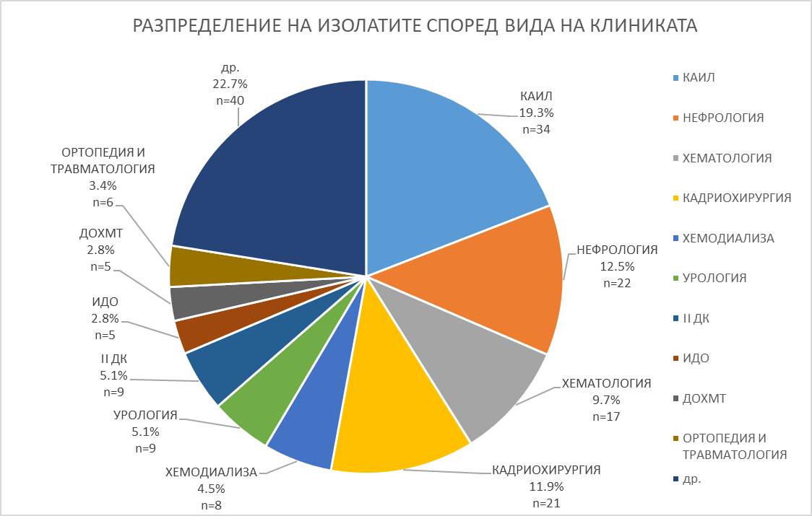
Фигура 1. Разпределение на изолатите Enterobacter ssp. (n=176) спoред вида на клиниката (в %).

Разпределението на изолатите според вида на материала е както следва: кръв (n=48), урини (n=39), раневи секрет (n=34), трахеален секрет (n=17), храчки (n=10), бронхо-алвеоларен лаваж (n=2), жлъчка (n=1), коремен пунктат (n=6), фецес (n=6), перикарден излив (n=1), плеврален излив (n=2), гърлен секрет (n=8), синовиална течност (n=1) и дезинфекционен разтвор (n=1).

4.2. Идентификaция
- Мануални методи
Чрез конвенционални (мануални) фенотипни методи като E. cloacae бяха идентифицирани 168 изолата, а като E. aerogenes - 8 изолата.
- Идентификация чрез полуавтоматизирана система Crystal E/NF (Becton Dickinson)
Чрез полуавтоматизирана система Crystal E/NF (Becton Dickinson) като E. cloacae бяха идентифицирани 168 изолата, а като E. aerogenes – 8.
- Идентификация чрез автоматизирана система Phoenix 100 (Becton Dickinson)
От цялата колекция 176 клинични изолата Enterobacter spp. като допълнителен метод за идентификация бе използвана автоматизираната системата Phoenix 100 (Becton Dickinson). На идентификация с тази система бяха подложени 90 изолата, от които 79 бяха определени като E. cloacae, 8 като E. aerogenes, а 3 не бяха идентифицирани.

- Идентификация на изолатите E. cloacae complex чрез hsp60 секвениране.

От всички 126 изолата, първоначално определени като E. cloacae чрез конвенционалните методи, 31 бяха идентифицирани като Enterobacter cloacae cluster III, 1 изолат като Enterobacter ludwigii (cluster V), 19 изолата като E. hormaechei subsp. oharae (cluster VI) и 75 - като E. hormaechei subsp. steigerwallti (cluster VIII). Изолатите, идентифицирани като Enterobacter cloacae cluster III принадлежаха към ERIC типовете C, F, H и I. Enterobacter ludwigii (cluster V) демонстрира уникален ERIC тип (ERIC тип J) (виж точка 4.7.). Според новото предложение за рекласификация Enterobacter cloacae cluster III се включва кото E. hormaechei subsp. hoffmannii (Sutton et al., 2018). За изолатите, идентифицирани като E. hormaechei subsp. oharae (cluster VI) установихме, че принадлежат към ERIC типове V, D и E. Изолатите E. hormaechei subsp. steigerwallti (cluster VIII) бяха причислени към пет клона и ERIC типове А, Аа, Аb, B, K, L и P (виж точка 4.7.). Разпределението на изолатите според вида на клиничния материал и подвидова принадлежност, определена чрез hsp60 секвенирането са показани на таблица 1.

Таблица 1. Идентификация на 126 изолата Е. cloacae complex чрез hsp60 секвениране.

Вид на клиничния материал  (брой изолати) | Идентификация чрез hsp60 секвениране  (брой изолати)
кръв, n=28 | E. hormaechei subsp. steigerwaltii (n=20),  E. hormaechei subsp. oharae (n=3)  E. cloacae cluster III (n=5)
урина, n=28 | E. hormaechei subsp. steigerwaltii (n=12),  E. hormaechei subsp. oharae (n=7)  E. cloacae cluster III (n=9)
раневи секрети, n=32 | E. hormaechei subsp. steigerwaltii (n=19),  E. hormaechei subsp. oharae (n=5)  E. cloacae cluster III (n=8)
бронхо-алвеоларен лаваж, n=2; перикарден излив, (n=1); плеврален секрет, (n=2); синовиална течност, (n=1); | E. hormaechei subsp. steigerwaltii (n=6)
гърлен секрет, (n=7) | E. hormaechei subsp. steigerwaltii (n=4),  E. hormaechei subsp. oharae (n=1)  E. cloacae cluster III (n=2)
жлъчка, (n=1) | E. ludwigii
коремен пунктат, (n=4) | E. hormaechei subsp. steigerwaltii (n=2),  E. hormaechei subsp. oharae (n=1)  E. cloacae cluster III (n=1)
Трахеален секрет, (n=14) | E. hormaechei subsp. steigerwaltii (n=10),  E. hormaechei subsp. oharae (n=2)  E. cloacae cluster III (n=2)
храчка, (n=6) | E. hormaechei subsp. steigerwaltii (n=2),  E. cloacae cluster III (n=4)

Фигура 2. Нsp60 секвениране за идентификация на изолатите E. cloacae complex.

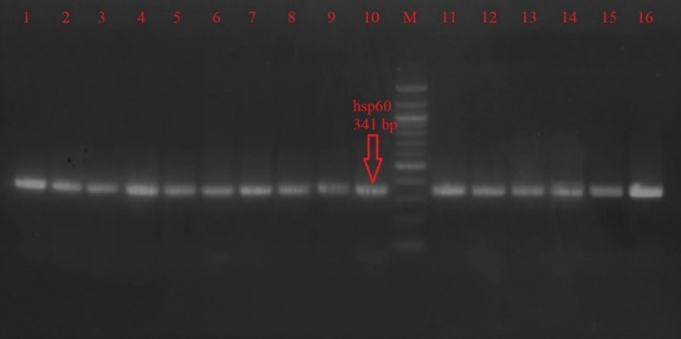

Представителите на род Enterobacter са причинители на различни инфекции в човека. Много проучвания докладват, че най-често изолираният вид от рода от клинични материали е E. cloacae. Бързата и точна видова идентификация е една от най-важните задачи на микробиологичната лаборатория, което е свързано в много случаи и с избора на адекватна антибиотична терапия. Днес, благодарение на използването на молекулярно-генетични методи е установено, че се касае всъщност за E. cloacae complex, съставен от шест близко свързани бактериални вида: Enterobacter cloacae, Е. asburiae, Е. hormaechei, Е. kobei, Е. ludwigii и Е. nimipressuralis (Hoffmann et al., 2003). Идентификацията на изолатите до вид в диагностичните микробиологични лаборатории, рутинно определяна чрез фенотипни методи, най-често е „E. cloacae“. Tочната идентификация на близкосвързаните видове в рамките на този комплекс е много затруднена. Стандартно изследваните морфологични, културелни и биохимични характеристики не могат точно да отдиференцират представителите в E. cloacae complex, което нерядко води до неправилна видова идентификация.
В настоящата работа, използваните в рутинната лабораторна практика конвенционални биохимични тестове (подвижност, ферментация на глюкоза и лактоза, усвояване на цитрат от средата на Симонс, уреазна активност, декарбоксилиране на аминокиселините лизин и орнитин) бяха първично приложени при всички 433 клинични изолата, като от 176 репрезентативни изолата 168 изолата определихме като E. cloacae и 8 изолата като E. aerogenes. Трябва да се отбележи, че рутинния мануален метод за диагностика е подходящ само за начална идентификация до E. cloacae complex.
През последната декада полуавтоматизираните и автоматизирани системи за идентификация като Crystal E/NF (BD), Phoenix 100 (BD), VITEK 2 (BioMerieux, Marcy l’Etoile, France) намират все по-широко приложение в диагностичните микробиологични лаборатории поради лесната работа с тях и осигуряването на бързи и достоверни резултати. Не винаги обаче наборът от биохимични тестове, включени в съответната система са достатъчни за коректна идентификация на видовете от род Enterobacter и особено на тези от E. cloacae complex. Например, в базата данни на полуавтоматизираната система Crystal E/NF, BD, са заложени само следните видове от род Enterobacter – Enterobacter aerogenes, Enterobacter asburiae, Enterobacter cloacae, Enterobacter gergoviae, Enterobacter sakazakii (сега Cronobacter) (Iversen, 2008) и Enterobacter taylorae. Това е причината всички 126 изолата Enterobacter spp. от настоящата колекция, идентифицирани чрез hsp60 секвениране като различни подвидове на Е. hormaechei (Е. hormaechei subsp. steigerwaltii (cluster VIII), Е. hormaechei subsp. oharae (cluster VI), E. cloacae cluster III, E. ludwigii (cluster V), да бъдат неправилно идентифицирани като E. сloacae чрез Crystal E/NF. Средното време за идентификация чрез автоматизираната система Phoenix 100 бе приблизително 11 часа. Три от общо 76 изолата изобщо не бяха идентифицирани при използването на тази автоматизирана система (3.9 %). В базата данни на Phoenix 100 от E. cloacae complex-а са включени видовете Е. asburiae, E. cloacae, E. nimipressuralis, E. kobei и E. hormaechei. Въпреки това системата не успя да отдиференцира E. hormaechei от E. сloacae и посочи грешна идентификация. O’Hara докладва в свое проучване правилна идентификация чрез Phoenix 100 на изолати Enterobacter cancerogenus и Enterobacter aerogenes, докато за видовете Enterobacter cloacae, Enterobacter hormaechei и Enterobacter asburiae, коректна идентификация е установена в 73.1% (O’Hara, 2006).
Zhou и кол. съобщават за сигнификантна разлика между резултатите, получени при идентификация с Vitek MS (V2.0, BioMerieux, Marcy l’Etoile, France) и Phoenix 100. При изследванe на общо 270 изолата от семейство Enterobacteriaceae е установена значима разлика (P=0.019) между Phoenix (BD) и Vitek MS автоматизирани системи, като Phoenix успява да идентифицира правилно 258 изолата до ниво вид, а Vitek MS - 243 изолата, като 27 изолата (10%) не са идентифицирани правилно до вид. При извършената идентификация с Vitek MS общо 16 изолата не могат да бъдат разграничени между E. asburiae и E. cloacae, a 2 изолата E. aerogenes са идентифицирани неправилно като E. cloacae (Zhou et al, 2014). Авторите докладват също правилна идентификация чрез Phoenix 100 на 15 от 16 изолата E. cloacae, на 2 изолата E. aerogenes и 1 E. gergoviae. Vitek MS не показва по-добри резултати спрямо конвенционалните методи за идентификация по отношение видовете от род Enterobacter.
През последните години MALDI-TOF MS навлиза в микробиологичните лаборатории като бърз и надежден метод за видова идентификация, но някои автори докладват невъзможност да се извърши точна идентификация на всички видове в комплекса. Така например Pavlovic и кол. съобщават едва за 80% коректна идентификация с MALDI-TOF MS, като при това всички изолати са определени погрешно като E. cloacae. В това проучване MALDI-TOF MS не успява да отграничи E. asburiae, E. hormaechei, E. kobei и E. ludwigii от E. сloacae. Отдиференцира правилно единствено E. nimipressuralis от E. cloacae complex (Pavlovic, 2012; Kim, 2010). В допълнение, Pavlovic и кол. докладват също за 95% успеваемост на dnaJ duplex real-time PCR като идентификационен метод и отчитат, че комбинацията MALDI-TOF MS с E. cloacae специфичен duplex real-time PCR е подходяща за идентификация на шестте вида от E. cloacae complex (Pavlovic, 2012).
Клиничното значение, както и генетичната хетерогенност на видовете, включени в Е. cloacae complex са докладвани в много проучвания. Резултатите в настоящия дисертационен труд са сходни с тези на много автори, които откриват преобладаване на E. hormaechei (99.2%) (Аkbari et al., 2016). Akbari и кол. правят проучване върху 50 изолата E. cloacae от урокултури, изолирани от пациенти с уроинфекции от шест болници в Иран за периода декември 2012 – ноември 2013 (Аkbari et al., 2016). Първоначално изолатите са идентифицирани като E. cloacae чрез API 20E (BioMerieux, France), но hsp60 секвенирането определя като E. cloacae само 7% от тестваните изолати. Авторите определят 76% от изолатите Е. cloacae complex като принадлежащи към клъстери VI, III и VIII (Аkbari, 2016). Най-често изолиран е E. hormaechei subsp. oharae (cluster VI) (n=25), следван от E. cloacae (cluster III) (n=9), E. hormaechei subsp. steigerwaltii (cluster VIII) (n=6) и E. ludwigii (cluster V) (n=4); единични изолати са идентифицирани като E. asburiae (cluster I), E. cloacae subsp. cloacae (cluster XI), E. hormaechei subsp. hormaechei (cluster VII) и E. kobei (cluster II). В цялата колекция от изолати, 64% от изолатите принадлежат към вида E. hormaechei (Аkbari et al., 2016). Подобно на тoва съобщение, нашите резултати също определят E. hormaechei като най-честo изолираният вид от комплекса при изследване на урокултури: E. hormaechei subsp. steigerwaltii се идентифицира в 42.9%, следван от E. cloacae (cluster III/ E. hormaechei subsp. hoffmannii) в 32.1% и E. hormaechei subsp. oharae (cluster VI) в 25%.
Резултатите от извършеното hsp60 секвениране като потвърдителен метод за видова идентификация показват невъзможността на конвеционалните фенотипни методи правилно да идентифицират видовете, включени в E. cloacae complex и в частност - невъзможността на автоматизираната система Phoenix 100 да идентифицира коректно E. hormaechei, макар и заложен в база данни. При извършване на видова идентификация чрез мануални, полуавтоматизирани или автоматизирани системи е необходимо да се уточнява, че при идентифициране на изолат като „E. cloacae“, по-правилно е да се изпише „E. cloacae complex“. След извършване на молекулярно-генетичната идентификация беше установено, че в колекцията от проучвани клинични изолати E. cloacae complex основния вид беше E. hormaechei - в 99% и един изолат E. ludwigii. Поради по-честата употреба на името E. cloacae complex в дисертационния труд използваме именно него.
4.3. Определяне чувствителността на изолатите Enterobacter spp. към антимикробни лекарствени средства.
4.3.1. Изпитване на чувствителността към антимикробни лекарствени средства по дисково -дифузионния метод (ДДМ) на Bauer – Kirby.
Чувствителността към 9 антибактериални препарата на всички 433 Enterobacter spp., изолирани в периода март 2014 – януари 2017г. бе проучена чрез дисково- дифузионния метод (EUCAST 2016).
Резистентността в цялата колекция изолати (n=433), представена в нарастващ ред е както следва: amikacin, 4.2% < levofloxacin, 25.4% < piperacillin/tazobactam, 37.4% < tetracycline, 38.7% < trimethoprim/sulphometoxazole, 40% < ciprofloxacin, 44.1% < gentamicin, 49.7% < ceftazidime, 57%. Към meropenem не се установиха резистентни изолати (Фигура 3.).
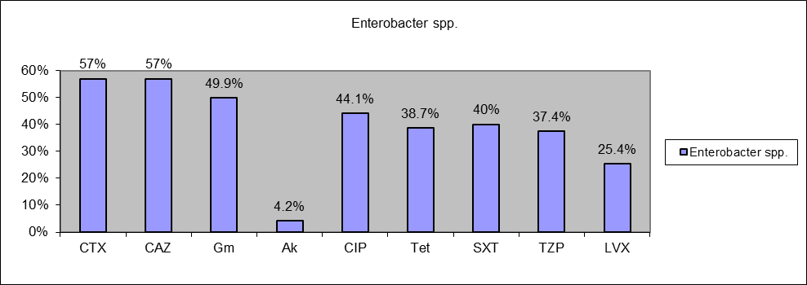
Фигура 3. Резистентност към антимикробни лекарствени средства в цялата колекция Enterobacter spp. (n=433) (в %).

Антибиотичната резистентност на изолатите Enterobacter spp. според вида на клиничния материал, от които са изолирани е представена на фигура 4.
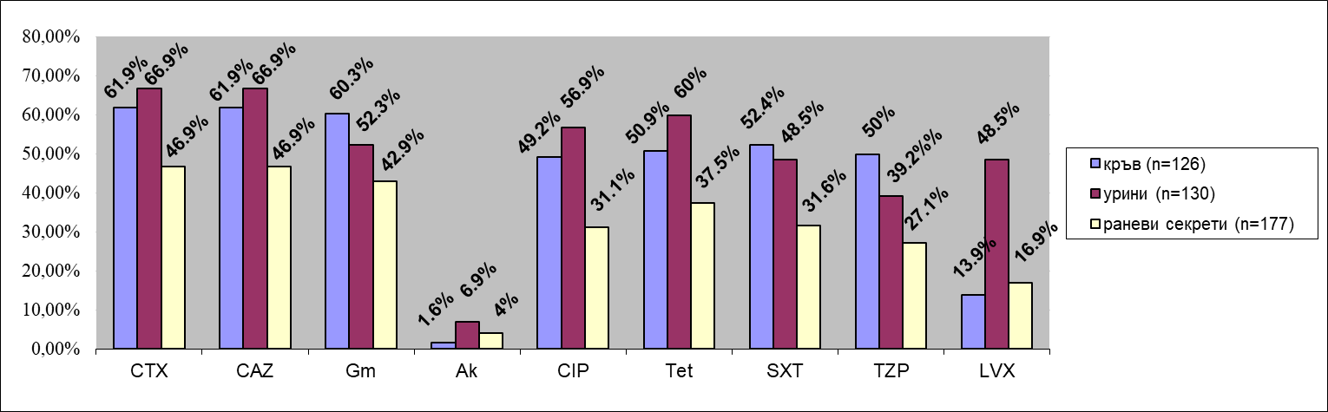

Фигура 4. Резистентност към антимикробни лекарствени средства на 433 изолата Enterobacter spp. според вида на клиничния материала, от който са получени (в %).

Общо 126 изолата (29.1%, 126/433) Enterobacter spp. бяха изолирани от хемокултури. При тях нивото на резистентност към III - та генерация цефалоспорини беше 61.9%. Резистентността към piperacillin/tazobactam беше 50% и над 40% за ciprofloxacin (49.2%), tetracycline (50.9%), trimethoprime/sulphometoxazole (52.4%) и gentamicin (60%) (фигура 4). С най-висока активност от всички тествани агенти беше meropenem (100% чувстителност), amikacin (98.4%) и levofloxacin (86.1%). В групата на ceftazidime – резистентните изолати от хемокултури, нивото на антибиотична резистентност, представена в нарастващ ред е както следва: levofoxacin, 25.4% < trimethoprime/sulphometoxazole, 60.7% < tetracycline, 75% < piperacillin/tazobactam, 81.5% < ciprofloxacin, 85.0% < gentamicin, 90.0% < cefepime, 92.3%.
Общо 130 изолата Enterobacter spp. бяха изолирани от урокултури. Нивото на резистентност към III – та генерация цефалоспорини беше 66.9%. Резистентността към piperacillin/tazobactam бе 39.2% и над 40% за trimethoprime/sulphometoxazole (48.5%), levofloxacin (48.5%), gentamicin (52.3%), ciprofloxacin (56.9%) и tetracycline (60%). Най- ниско ниво на резистентност отчетохме към meropenem (0%) и amikacin (6.9%) (фигура 4).
Общо 177 изолата Enterobacter spp. бяха изолирани от раневи секрети. Отчетеното ниво на резистентност към III – та генерация цефалоспорини беше 46.3%. Резистентността към piperacillin/tazobactam беше 27.1% и над 30% за trimethoprime/sulphometoxazole (31.6%), ciprofloxacin (31.1%), tetracycline (37.5%) и gentamicin (42.9%) (фигура 4). С най-висока активност от всички антимикробни лекарствени средства беше meropenem (100% чувствителност), amikacin (96%) и levofloxacin (83.1%).
В групата на ceftazidime и cefotaxime резистентните изолати (n=247), нивото на антибиотична резистентност в нарастващ ред е както следва: amikacin, 5.7% < levofoxacin, 42.9% < tetracycline, 52.4% < trimethoprime/sulphometoxazole, 60.3% < piperacillin/tazobactam, 64.4% < ciprofloxacin, 84.6% < gentamicin, 86.2% (Фигура 5).

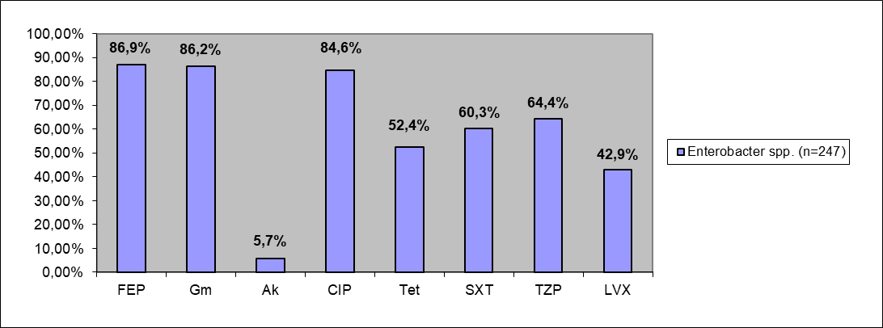
Фигура 5. Резистентност към антимикробни лекарствени средства на 247 ceftazidime резистентни изолати Enterobacter spp. (в %).

4.3.2. Изпитване на чувствителността към хинолони чрез определяне на МПК чрез Е тест.
Чувствителността към хинолони на 176 изолата Enterobacter spp. беше определена и чрез Е тест (Liofilchem, Roseto degli Abruzzi, Italy). Получените МПК на nalidix acid, ciprofloxacin и levofloxacin са показани на таблица 2.

Таблица 2. Разпределение на МПК на nalidix acid, ciprofloxacin и levofloxacin при 176 изолата Enterobacter spp.
Антимикробен препарат | МПК mg/l
 | <0.094 | 0.125 |  | 0.19 | 0.25 |  | 0.38 |  | 0.5 | 0.75 |  | 1 |  | 1.5 |  | 2 |  | 3 | 6 | 8 | 12 | 16 |  | 24 |  | >32 | MIC₅₀ | MIC₉₀
Ciproflocaxin | 24 | 2 |  | 10 | 1 |  | 11 |  | 19 | 2 |  | 29 |  | 7 |  | 10 |  | 8 | 9 | 1 | 5 | - |  | - |  | 38 | 1 | >32
Levofloxacin | 30 | 12 |  | 16 | 16 |  | 8 |  | 25 | 11 |  | 3 |  | - |  | 8 |  | 3 | 5 | 3 | 4 | 3 |  | 1 |  | 28 | 0.38 | >32
 | МПК mg/l
 | <0.75 | 1 | 1.5 | 2 | 3 | 6 |  | 8 | 12 |  | 16 |  | 24 |  | 32 |  | 48 |  | 64 |  | 98 |  | 128 |  | >256 |  | MIC₅₀ | MIC₉₀
Nalidix acid | 10 | - | 3 | 1 | 2 | 7 |  | 32 | 12 |  | 9 |  | 3 |  | 2 |  | 1 |  | - |  | - |  | - |  | 93 |  | >256 | >256

През последните десетилетия видовете от род Enterobacter са сред петте най-често изолирани патогени от клинични материали в световен мащаб (Sanders, 1997; Davin-Regli et al., 2015; Chen et al., 2014). В МБАЛ‘‘Св. Марина‘‘, Enterobacter cloacae заема второ място като причинител на бактериемии за 2015г. и на четвърто място за 2016г. (непубликувани данни). Нашите резултати демонстрират високи нива на резистентност към бета-лактамни антибиотици в проучваната колекция от изолати: 57% от изолатите бяха резистентни към III-та генерация цефалоспорини (cefotaxime, ceftazidime) и 37.4% към piperacillin/tazobactam. Високо ниво на резистентност беше отчетено и към ciprofloxacin – 44.1%, gentamicin – 49.9%, tetracycline - 38.7% и trimethoprime/sulphometoxazole - 40% (фигура 3). Антибиотиците с най-висока активност бяха meropenem (напълно съхранена активност) и amikacin (95.8%). За подобна колекция от 177 изолата Enterobacter spp., Xie и кол. докладват близки до нашите резултати нива на резистентност спрямо ceftazidime и amikacin: 40% и 3.6% (Xie et al., 2017). Авторите съобщават относително ниски нива на резистентност към други групи антибиотици: ciprofloxacin, 16.7%; levofloxacin, 10.5%; gentamicin, 15%; piperacillin/tazobactam, 6.8%; cefepime, 17.3% и trimethoprime/sulphometoxazole, 29.4%. Отчетена е резистентност към imipenem и meropenem съответно в 14.5% и 13.2% (Xie et al., 2017). В скорошно проучване за Гърция, Maraki и кол. проучват чувствителността и фенотипа на резистентност при 939 изолата Enterobacter spp., изолирани за 6-годишен период (2010-2015) (Maraki et al., 2017). Те отчитат, че антибиотиците с най-висока активност са colistin (97.9% чувствителност), следван от imipenem (96.1%) и gentamicin (95.7%). Резистентността към бета-лактамните антибиотици е по-ниска в сравнение с нашите резултати с изключение на карбапенемите - piperacillin/ tazobactam, 26.0%; ceftazidime, 25.7%; cefepime, 10.2%; imipenem, 3.4%; meropenem, 6.3%. Авторите докладват също ниски нива на резистентност към amikacin, 4.2%; gentamicin, 2.8%; ciprofloxacin, 6.4%; levofloxacin, 6.1% и trimethoprime/sulphometoxazole, 11.1% (Maraki et al., 2017). В тези проучвания резистентността към III-та и IV-та генерация цефалоспорини се асоциира с наличието основно на Amp C бета-лактамази и всички изолати са определени като MDR (Maraki et al., 2017; Magiorakos et al., 2012).
Мащабните проучвания в рамките на програмата TEST установяват, че резистентността сред 7725 изолата Enterobacter spp. към ceftriaxone за периода 2014-2016г. варира от 20.4% за Северна Америка до 44.2% за Азия и 35.6% за Европа, a тази към cefepime – от 1.4% за Северна Америка до 18.6% за Азия (Seifert et al., 2018). Авторите докладват много по-ниски нива на резистентност към amikacin (0.0% - 1.8%, с изкл. на Азия – 5.4%), levofloxacin (1.7% - 14.7%), piperacillin/tazobactam (5.4% - 16.1%) в сравнение с получените от нас резултати. Тези факти показват, че за УМБАЛ ”Света Марина” процентът на резистентните към цефалоспорини III-та генерация изолати е над средния, установен за Европа. В същото проучване се съобщават ниски нива на резистентност към meropenem (от 0.5% за Северна Америка до 7.8% за Азия) (Seifert et al., 2018) и подобно на нашите резултати се отчита най-висока резистентност към цефалоспорини от III генерация.
Друго проучване за Латинска Америка в периода 2011-2014г. установява, че ceftazidime-нечувствителните Enterobacter spp. са около и над 40%: в Аржентина - 41.2%, Бразилия - 31.8%, Чили - 48.9, Мексико - 41.0% и други- 37.1% (Sader et al., 2016).
В проучване на Yang и колектив върху изолати Enterobacter spp. от Азиатско-Тихоокеански регион, колекционирани през 2015г., се съобщава за 36.6% резистентност към ceftriaxone, 15.1% към cefepime и ниски нива на резистентност към levofloxacin, amikacin, meropenem и piperacillin/tazobactam (Yang et al., 2017). В друго проучване от Мали, авторите установяват високо ниво на резистентност към цефалоспорини от трета генерация (62.3%) сред представители на семейство Enterobacteriales, вкл. Enterobacter cloacae от хемокултури, като тези изолати демонстрират и високо ниво на резистентност към аминогликозиди, хинолони и trimethoprime/sulfomethoxazolе (Sangare et al., 2017).
В настоящото проучване бяха отчетени високи нива на резистентност към всички тествани антибиотици в групата на ceftazidime - резистентните изолати Enterobacter spp. Множество съобщения доказват, че този тип резистентност се медиира от продукцията на плазмид - кодирани ESBLs и/или Amp C бета-лактамази или в резултат на хиперекспресия ня хромозомните AmpC ензими характерни за тези видове (Guérin et al., 2015; Jacoby, 2009).
В настоящото проучване установихме, че антибиотичната резистентност в проучваните изолати варира според вид на клиничния материал (кръв, урина, раневи секрети). Изолатите от урокултури бяха по-резистентни към повечето от тестваните антимикробни препарати: ceftazidime/cefotaxime (66.9%), amikacin (6.9%), ciprofloxacin (56.9%), levofloxacin (48.5%). Като част от програмата SMART 2013 – 2015, Karlowsky и кол. докладват следните нива на резистентност сред 165 изолата Enterobacter spp., изолирани от пациенти с уроинфекция в страни от Латинска Америка: ceftazidime - 35.8%, cefepime - 27.9%, amikacin - 4.9%, imipenem - 7.3%, levofloxacin - 22.4%, piperacillin/ tazobactam - 19.4% (Karlowsky et al., 2017а). Аналогично проучване на 154 изолата Enterobacter spp., изолирани от хоспитализирани пациенти с уроинфекция в страни от Азиатско-Тихоокеански регион през периода 2013 – 2015, демонстрира подобни нива на резистентост: ceftazidime - 37.7%, cefepime - 18.2%, amikacin - 8.4%, imipenem - 6.5%, levofloxacin - 14.9%, piperacillin/tazobactam - 14.9% (Karlowsky et al., 2017б). В контраст с тези две проучвания ние отчитаме по-високо ниво на резистентност към широкоспектърни цефалоспорини (66.9%) и към хинолоните ciprofloxacin (56.9%) и levofloxacin (48.5%). Erol и кол. правят ретроспективно проучване в Турция за периода 2009 – 2014 г. върху етиологичния спектър и антибиотичната чувствителност на изолати от урини в детската възраст. Авторите установяват, че Enterobacter spp. заемат четвърто място като причинители на уроинфекции в тази възрастова група, като демонстрират значително по-ниски нива на резистентност към цефалоспорини от трета генерация – ceftriaxone, 20.2% и ceftazidime, 27.7% (Erol et al., 2018). Допълнително авторите отчитат ниска резистентност към piperacillin/tazobactam – 11.0%, а резистентността към карбапенеми е 2.5% за imipenem и 0.6% за meropenem. В контраст с нашите резултати, е отчетено по-ниско ниво на резистентност към не-бета-лактамни антибиотици: gentamicin - 5.5%, amikacin – 2.5%, trimethoprime/sulfamethoxazolе - 29.6%, а чувствителността към ciprofloxacin e напълно съхранена (Erol et al., 2018).
Както за изолатите от урокултури, високо ниво на резистентност към тестваните антимикробни препарати отчетохме и сред изолатите Enterobacter spp. от хемокултури. Повечето от ceftazidime – резистентните изолати от кръв демонстрират високи нива на резистентност и към другите групи антимикробни средства. Високото ниво на резистентност към широкоспектърни бета-лактами, хинолони и аминогликозиди е сериозно предизвикателство за клиницистите, както и за изхода от бактериемии, причинени от Enterobacter spp. Според данните от нашето проучване карбапенемите и amikacin показват най-висока in vitro активност срещу Enterobacter spp. от хемокултури. Не установихме наличие на резистентни към карбапенеми изолати, а резистентността към amikacin беше 1.6%. Редица автори докладват за предимствата на терапията с карбапенеми при бактериемии, причинени от ESBL - продуциращи E. cloacae (Nogueira et al., 2015; Lee et al., 2010; Qureshi et al., 2011). Wang и кол. докладват за нива на резистентност под 40% спрямо различни антибиотици при изолати E. cloacae от хемокултури (Wang et al., 2017), като отчитат ниво на резистентност към cefotaxime 37.7%, доста по-ниско в сравнение с това, установено в проучената от нас колекция изолати от хемокултури (61.9%). Teke и кол. правят ретроспективно проучване върху изолати от хемокултури, получени в периода януари 2005г. - декември 2012г. сред пациенти в детска възраст и установяват, че Enterobacter spp. е четвъртият най – чест изолат от хемокултури. Същите автори установяват, че при инфекции, придобити в обществото и вътреболнични инфекции, причинени от Enterobacter spp., резистентността към imipenem е била 0% и 31.8% съответно, а тази към ciprofloxacin -0% и 4.5% (Teke et al., 2017). Докладва се ниска резистентност и към аминогликозиди. В проучване на Hilty и колектив сред изолати Enterobacter cloacae от хемокултури, едва 3.5% са били ESBL-продуценти, докато 59.6% и 31.6% са идентифицирани като продуценти на индуцибелни или дерепресирани AmpC ензими съответно, но всички са били чувствителни на imipenem, meropenem, gentamicin и ciprofloxacin (Hilty et al., 2013). За разлика от получените от нас резултати, Nogueira и кол. установяват по-нисък процент на ESBL-продуциращи Enterobacter spp. изолати от хемокултури, като представители на този род са били идентифицирани при 205 от общо 4907 пациенти с бактериемия при 20% дял на ESBL-продуцентите (Nogueira et al., 2014).
В мащабно проучване върху изолати Enterobacter spp. от хемокултури в детската възраст, обхващащо 10 годишен период, се установява дял на резистентните към ceftazidime изолати, вариращ между 66.2% за E. cloacae и 100% от E. aerogenes (Chen et al., 2014). Авторите отчитат висока резистентност към gentamicin (67.1%), trimethoprime/sulfamethoxazole (67.6%), tobramycin (65.2%), 5.8% резистентност към imipenem и напълно съхранена активност на cefepime, ciprofloxacin, meropenem.
Проучената от нас колекция от 433 изолата Enterobacter spp. се характеризира с високо ниво на резистентност към най-често използваните антимикробни препарати в клиничната практика: piperacillin/tazobactam, ceftazidime, хинолони и gentamicin.
В контраст с изолатите от урокултури и хемокултури, изолатите от раневи инфекции показват тенденция за по-ниски нива на резистентност към повечето от тестваните антибиотици: ceftazidime - 46.9%, gentamicin - 42.9%, ciprofloxacin - 31.1%, tetracyclin - 37.5%, trimethoprime/sulfometoxazolе - 31.6%, piperacillin/tazobactam - 27.1%. И в трите групи изолати (хемокултури, урини и раневи инфекции) като най-активни антимикробни лекарствени средства установихме карбапенемите (напълно съхранена активност) и amikacin с нива на резистентност съответно 1.6%, 4% и 6.9%.
В сравнение с цялата проучвана група, резистентните към трета генерация цефалоспорини Enterobacter spp. демонстрират значително по-високи нива на резистентност към повечето тествани антимикробни препарати, особено към аминогликозиди и хинолони. Разликите в нивата на резистентност към gentamicin (49.9% в цялата колекция срещу 86.2% при резистентните към цефалоспорини от III-та генерация), ciprofloxacin (44.1% срещу 84,6%), levofloxacin (25,4% срещу 42,9%) и trimethoprime/sulfometoxazolе (40% срещу 60.3%), са статистически значими (p<0.0001). Изолатите бяха чувствителни едва в 13.8% и 35.6% към cefepimе и piperacillin/tazobactam съответно. Тези данни показват ограничените алтернативи за лечението на инфекции, причинени от изолати Enterobacter spp. резистентни към цефалоспорини от III-та генерация.
За разпространението на ESBL гените сред представителите на семейство Enterobacteriaceae важна роля играят различни типове плазмиди (Carattoli, 2009; Carattoli, 2011). Някои от тези плазмиди (IncFI, IncFII, Inc A/C, Inc M/L и IncHI2) носят не само ESBLs гени, но и такива, кодиращи хинолонова резистентност (qnr, aac (6')-Ib-cr, qepA, oqxAB), както и гени, детерминиращи резистентност и към други антимикробни препарати (аминогликозиди, trimethoprime/sulfametoxazole) (Paterson, 2006; Jacoby et al., 2014; Chmelnitsky et al., 2008; Fernández et al., 2015; Miro et al., 2010; Nilsen et al., 2013; Potron et al., 2009; Shibl et al., 2012; Wu et al., 2007). Този факт обяснява честата асоциация на резистентността към cefotaxime и ceftazidime (индикатори за продукция на ESBLs и/или AmpC) с тази към други антибиотични групи и множествено-резистентния фенотип, често демонстриран в тези изолати.
В заключение, изпитването на чувствителността към антимикробни лекарствени препарати установи висок процент на резистентни към цефалоспорини от III-та генерация изолати Enterobacter spp. за периода 2014 – 2017г. Изолатите демострираха във висока степен резистентност и към представители и на други антибиотични групи – gentamicin, ciprofloxacin, piperacillin/tazobactam и trimethoprime/sulphometoxazole. По-високи нива на резистентност бяха установени при изолати Enterobacter spp. от кръв и урина в сравнение с тези от раневи секрети.
4.4. Проучване на механизмите на резистентност към β-лактами.
4.4.1. Фенотипни методи за доказване продукцията на β-лактамази
4.4.1.1. Двойно - дисков синергичен тест (DDST) за доказване продукция на широко-спектърни β-лактамази.
С цел скрининг при 176 клинични изолата Enterobacter spp. се приложи двойно - дисковия тест за синергизъм (DDST) по метода на Jarlier. Заложени бяха следните дискове: cefotaxime 30 μg, ceftazidime 30 μg, cefepime 30 μg (с цел повишаване на чувствителността поради продукцията на вродена цефалоспориназа) и amoxicillin/clavulanic acid (20/10). При 119 изолата (67.6%) бе отчетен позитивен резултат: зона на инхибиране на растежа между поне един от дисковете, натоварен с цефалоспоринов препарат от III-та генерация (CTX 30 или CRO 30, CAZ 30) и диска amoxicillin/clavulanic acid (фигура 6). При последващите PCR реакции 152 изолата бяха определени като продуценти на ESBL (виж точка 4.4.3.), т.е. само при 119 изолата от 152 (78.2%) DDST коректно доказа наличието на ESBL. Трябва да се отбележи и голямото значение на разстоянието между диска amoxicillin/clavulanic acid и ceftazidime или cefotaxime, при много малки зони скъсяването на растоянието от 2,5 см до 2 см увеличи шанса за поява синергизъм. В по-голямата част от изолатите синергизмът беше придружен с феномен на антагонизъм поради индукцията на AmpC ензимите от clavulanic acid (фигура 6). Добавянето на диск cefepime увеличи броя на изолатите, идентифицирани като ESBL продуценти на 128 изолата (84%).

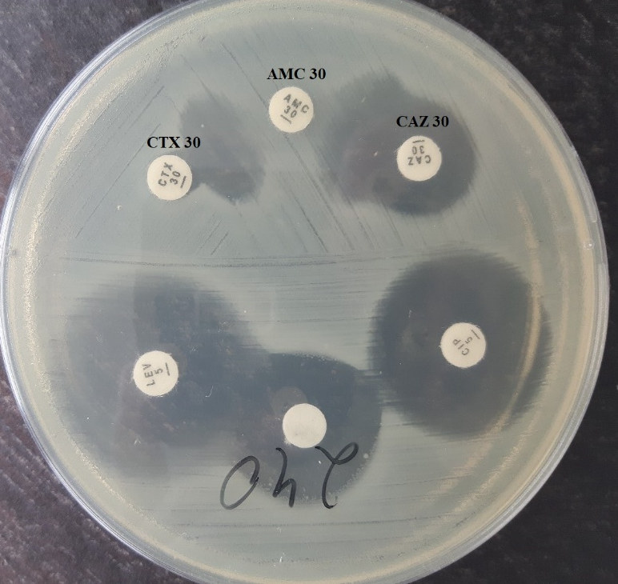
Фигура 6. Двойно - дисков синергичен тест (DDST) за доказване продукция на широко-спектърни β-лактамази: наличие на зона на синергизъм между дисковете amoxicillin/clavulanic acid 20/10 (AMC 30) и дискове cefotaxime 30 µg (CTX 30) и ceftazidime 30 µg (CAZ 30).

В научната литература са описани фенотипни тестове, доказващи продукцията на широкоспектърни β-лактамази в Enterobacter spp. Разработени са тестове за детекция на ЕSBLs и AmpC β-лактамазни продуценти (Jacoby, 2009; Polsfuss, 2012; Fahim et al., 2017). Нозокомиалните инфекции и взривове, причинени от Enterobacter spp. продуциращи такива β-лактамази са нарастващ проблем в много страни. В този смисъл бързото им идентифициране е от критична важност за провеждане на адекватна антибиотична терапия и предприемане на ефективни противоепидемични мерки. Лабораторните методи за скрининг и потвърждаване на широкоспектърни β-лактамази трябва да са прецизни, прости и бързи за изпълнение. Един от най-често използваните фенотипни методи за детекция на широкоспектърни бета-лактамази (ESBL) сред представителите на семейство Enterobacteriaceae е DDST по метода на Jarlier (Jarlier, 1988). Той често се използва в клиничната бактериология с цел скрининг за ESBL продукция в тази група бактерии (http://www.eucast.org/resistance_mechanisms/). Двойно - дисковия тест за синергизъм по метода на Jarlier не е надежден за детекция на ESBL в присъствието на AmpC β-лактамази, тъй като последните са устойчиви на clavulanic acid (Jacoby, 2009). Освен че не се подтискат от този бета-лактамазен инхибитор, той дори индуцира експресията на хромозомно-кодираните AmpC β-лактамази, маскирайки синергизма от инхибирането на ESBLs. При ниско ниво на експресия на AmpC ензимите между диска amoxicillin/clavulanic acid и дисковете ceftazidime / cefotaxime се появява феномена на едновременен синергизъм и антагонизъм (фигура 6). При високи нива на експресия, едновременната продукция на ESBLs и AmpC β-лактамази в един изолат може да бъде причина за фалшиво-отрицателен резултат при детекцията на ESBLs в тези изолати. Така например, в проучване на Polsfuss и колектив за продукция на ESBLs сред 2518 изолата от семейство Enterobacteriaceae, най-високият процент на фалшиво-отрицателни изолати се отчита при E. cloacae (Polsfuss et al., 2012).
Понастоящем, в CLSI от 2016г. (http://www.facm.ucl.ac.be/intranet/CLSI/CLSI-2016-M100-S26.pdf) е препоръчан метод за детекция на ESBLs при E. coli, K. pneumoniae, K. oxytoca и P. mirabilis, но не и при AmpC – продуциращи представители на семейство Enterobacteriaceae, какъвто е Enterobacter spp. В момента утвъдения в България стандарт е този на EUCAST. Според EUCAST, 2018 чувстителността към цефалоспорини се интерпретира така както се отчитат зоните на задръжка (The European Committee on Antimicrobial Susceptibility Testing. Breakpoint tables for interpretation of MICs and zone diameters. Version 8.1, 2018. http://www.eucast.org.). EUCAST - 2013г., допълнен през 2017г., препоръчва да се извършва скрининг за ESBLs продукция и потвърждение на тази продукцията в представители на семейство Enterobacteriaceae с епидемиологична цел. За потвърждение на ESBL продукцията при AmpC – продуциращи представители на семейство Enterobacteriaceae, включително Enterobacter spp., се препоръчва фенотипната детекция чрез двойно-дисков дифузионен тест с cefepime 30µg (стабилен на действието на AmpC β-лактамазите) и amoxicillin/clavulanic acid (20/10) или комбиниран дисков тест с дискове cefepime 30µg cefepime/clavulanic acid (30/10).
В нашето проучване с цел повишаване чувствителността на DDST, беше добавен диск cefepime. Пoлучените от нас резултати показват положителен DDT за синергизъм с cefepime и amoxicillin/clavulanic acid при 128 от общо 176 (72.7%) клинични изолата Enterobacter spp. Проведените по-късно PCR експерименти доказаха наличието на 152 ESBL продуцента, като от тях 128 изолата имаха положителен фенотипен скрининг тест - 84% детекция на ESBL.
В заключение, проведения дисково-дифузионен тест с цефалоспорини трета генерация, cefepime 30µg и amoxicillin/clavulanic acid (20/10) за установяване наличието на ESBLs β-лактамази в изолати от Enterobacter spp. се характериазира с ниска чувствителност.

4.4.1.2. Фенотипен тест за доказване продукция на AmpC ензими
Като евентуални хиперпродуценти или такива с дерепресирана продукция на AmpC ензими приемахме изолатите Enterobacter spp., които демонстрираха резистентност на всички бета-лактами (вкл. цефалоспорини от III-та генерация) с изключение на цефалоспорините от IV-та генерация и карбапенемите. Зона на задръжка с диаметър ≥ 24 mm около диска cefepime 30 μg се интерпретираше като суспектна за наличие на плазмидни AmpC β-лактамази или за свръхпродукция на хромозомни такивa. От всички проучени 176 изолата бяха доказани общо 24 със зона на задръжка ≥ 24 mm около диска, натоварен с cefepime, което е в пълно съответствие с доказаните по-късно чрез PCR, изоелектрично фокусиране и секвениране хиперпродуценти.
В допълнение, разширение на зоната на инхибиране около комбинирания диск ceftazidime/cloxacillin с повече от 5 mm в сравнение със зоната на задръжка около диска ceftazidime 30 μg също бе интерпретирана като суспектна за наличие на плазмидни или свръхпродукция на хромозомни AmpC β-лактамази. Комбинираният тест с дискове ceftazidime 30 μg и ceftazidime/cloxacillin бе приложен при 85 произволно избрани резистентни на трета генерация цефалоспорини изолати Enterobacter spp. (вкл. тринадесет чувствителни на cefepimе). При дванадесет от тестваните тринадест cefepime-чувствителни изолата (92.3%) тестът беше интерпретиран като положителен: зона на инхибиране около комбинирания диск ≥ 5мм в сравнение със зоната около диска ceftazidime. При един от cefepime-чувствителните изолата тестът беше отрицателен. При останалите 72 изолата, положителни за присъствие на ESBL, теста беше отрицателен при 68 и положителен при 5 изолата.

Фигура 7. Комбиниран дисков тест с дискове ceftazidime 30 (CAZ 30) и ceftazidime/cloxacillin (CAC) при клиничен изолат Enterobacter spp. № 32. Зона на cefepime = 24mm. FEP, cefepime; CTX, cefotaxime; CAZ, ceftazidime; CAL, ceftazidime/clavulanic acid.

В литературата има описани различни методи за идентификация на AmpC β-лактамаза-продуциращи Грам отрицателни бактерии, но все още те не са намерили широко приложение в диагностичните микробиологични лаборатории, което води до подценяване на този механизъм на резистентност към цефалоспорините от трета генерация. Карбапенемните антибиотици imipenem и meropenem са показани за лечение на инфекции, причинени от AmpC - продуценти. Особена важност има и факта, че възникнали мутации в гените, кодиращи Omp порините или чрез механизма на увеличен ефлукс, опосредстван от действието на ефлуксни помпи при такива изолати, могат да доведат до развитие на резистентност към тази стратегическа група антимикробни лекарствени средства (Martıґnez-Martıґnez, 2008; Lavigne et al., 2012; Lee et al., 2012; Yang et al., 2012; Szabo et al., 2006).
В настоящото проучване от тестваните тринадест чувствителни на цефалоспорини от IV-та генерация 92.3% демонстрираха положителен тест с дискове ceftazidime 30 и ceftazidime/cloxacillin. В PCR експериментите тези изолати се потвърдиха като вероятни свръхпродуценти на хромозомни AmpC β-лактамази. При пет изолата, резистентни на трета и четвърта генерация цефалоспорини, при които комбинирания тест с дискове ceftazidime 30 и ceftazidime/cloxacillin също бе позитивен, а чрез молекулярно-генетичните тестове установихме наличие на bla_{CTX-M-15} (виж точка 4.4.3), приехме, че вероятно се касае за комбиниран механизъм на резистентност.
В заключение, получените резултати потвърждават, че ceftazidime и ceftazidime/cloxacillin фенотипния метод за детекцията на AmpC бета-лактамази в Enterobacter spp. се характеризират със сравнително висока чувствителност.

4.4.2. Определяне вида на бета-лактамазата чрез IEF и биологичен тест за β-лактамазна хидролитична активност.
IEF беше извършено с 66 репрезентативни (според фенотипа на резистентност и клиниката) изолати Enterobacter spp. с цел разделяне и определяне спектъра на β-лактамазите. Изоелектричните точки (pI) на изследваните ензимни екстракти бяха определени чрез сравняване с β-лактамази с известни pI, а именно: CTX-M-15, pI 8.8; CTX-M-3, pI 8.4; SHV-5,-12, pI 8.2; SHV-3, pI 7.0; хромозомна AmpC, pI 7.8; OXA-1 β - лактамаза, pI 7.4; TEM-1, pI 5.4; тясноспектърна бета-лактамаза SHV, pI 7.6; CMY-1, pI 8.0. Експериментът показа, че тестваните изолати притежават от 1 до 5 β - лактамази. При 43 от изолатите присъства β - лактамаза с pI 8.8, която хидролизира cefotaxime, т.е. положителен биологичен тест (фигури 9 и 10). Аналогично, при девет изолата, чиято бета-лактамаза се фокусира в pI 8.4 се визуализира също положителен тест за хидролиза на cefotaxime. И в двете групи беше установена само една широкоспектърна бета-лактамаза от CTX-M тип. В допълнение, при 38 изолата се установи β - лактамаза с pI 5.4, при 14 - β - лактамаза с pI 7.8, a при 5 - β - лактамаза с pI 8.2, и трите ензима без хидролитична активност спрямо cefotaxime (oтрицателен биологичен тест). При повечето от изолатите бяха установени и допълнителни бендове с pI 7.4 (без хидролитична активност) (фигура 8). В тази изоелектрична точка се фокусират OXA-1 ензимите. Обобщените резултати от IEF и биологичния тест за β-лактамазна хидролитична активност са представени в таблица 3.

Таблица 3. Обобщени резултати от IEF и биологичния тест за хидролитична активност за определяне наличието на β - лактамази сред изолати Enterobacter spp.

Брой изолати | pI | Bioassay – хидролиза на  cefоtaxime 2mg/L
n=28 | [5.4] / [7.4] / 8.8 | Положителен за pI 8.8
n=4 | [5.4] 7.8 / 8.8 | Положителен за pI 8.8
n= 3 | 5.4 / 7.4 / 8.8 / 9.0 | Положителен за pI 8.8 и pI 9.0
n= 1 | 5.4 / 7.8 / 8.4 | Положителен за pI 8.4
n=1 | 7.4 / 8.4 / 8.8 | Положителен за pI 8.4 и pI 8.8
n=8 | 8.4 | Положителен за pI 8.4
n=5 | 8.8 | Положителен за pI 8.8
n=5 | 5.4 / 8.2 | Положителен за pI 8.2
n= 8 | 7.8 | Отрицателен
n=2 | 9.0 | Отрицателен
С големи скоби са отбелязани ензимите, които не се установяват при всички изолати

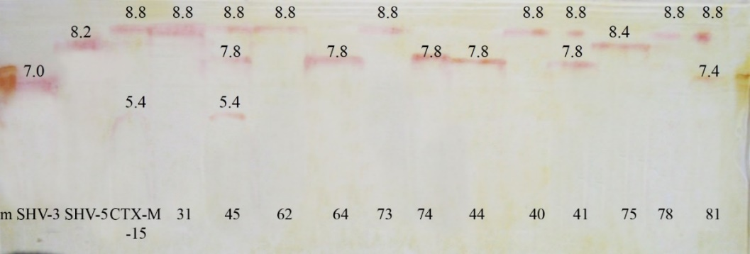

Фигура 8. Позиции 1, 2 и 3 - контролни щамове K. pneumoniae, продуценти съответно на SHV-3, SHV-5 и CTX-M-15 / TEM-1 бета-лактамази; № 31, 45, 62, 73, 40, 41, 78, 81- клинични изолати Enterobacter spp., продуценти на CTX-M-15 с pI 8.8; № 45, 64, 74, 44, 41- клинични изолати Enterobacter spp., свръхпродуценти на хромозомна AmpC бета-лактамаза с pI 7.8; № 81 – клиничен изолат Enterobacter spp., продуцент на тясноспектърен OXA ензим с pI 7.4, нехидролизиращ cefotaxime и ceftazidime.

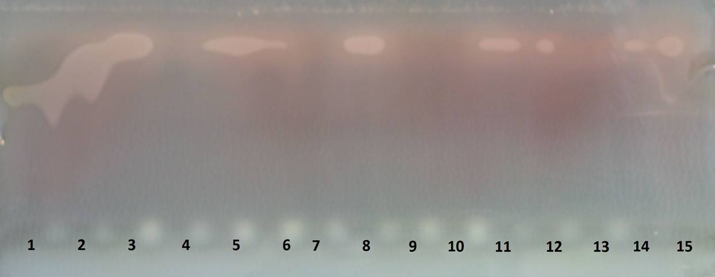

Фигура 9. Позиция 1, 2, и 3 – контролни щамове K. pneumoniae продуценти съответно на SHV-3, SHV-5 и CTX-M-15, хидролизиращи cefotaxime; Позиция 4, 7, 9, 10, и 13 клинични изолати Enterobacter spp., които не хидролизират cefotaxime; Позиции 5, 6, 8, 11, 12, 14, и 15 клинични изолати Enterobacter spp., които хидролизират cefotaxime при pl 8.8.

Изоелектричното фокусиране е много важна стъпка в процеса на идентификация на различните β-лактамази. Чрез него може да се определи точния брой ензими, а в комбинация с полимеразо-верижната реакция и секвениране може да се идентифицират основните типове ензими. Този метод може да покаже продукцията на ензим, който не е доказан в PCR експериментите. В настоящата работа чрез метода на IEF в проучваните изолати се установи разнообразие от β-лактамази, отнасящи се към молекулярни класове А и С. IEF в комбинация с биологичния тест за хидролитична активност спрямо cefotaxime установиха наличието на тясно- и широкоспектърни β-лактамази в групата на проучваните изолати Enterobacter spp.
Доказаната в тридесет и осем (38/66) от изолатите Еnterobacter spp. β-лактамаза с pI 5.4, демонстрираща отрицателен биологичен тест за хидролитична активност, съответства най-вероятно на тясноспектърната бета-лактамаза ТЕМ-1 от молекулярен клас А, кодираща резистентност към ampicillin, карбокси- и уреидопеницилини. Резултатите от PCR експериментите показаха, че изолатите нямат ТЕM тип ESBL.
Установените в 31 изолата Enterobacter spp. ензими с изоелектрична точка 7.4 без хидролитична активност спрямо cefotaxime отговарят на тясно-спектърни OXA ензими (виж точка 4.4.3.1.). През 2008г. такъв тип ензими са доказани в български изолати Enterobacter spp., продуциращи CTX-M ESBL (Markovska et al., 2008). В настоящото проучване при 14 от изследваните изолати се установи наличие на β-лактамаза с pI 7.8, нехидролизираща cefotaxime. В тази изоелектрична точка се фокусира вероятно хромозомната AmpC β-лактамаза на Enterobacter spp. Извършените по-късно PCR експерименти с типово специфични праймери в тези изолати доказаха наличието на bla_{EBC} в тринадесет от изолатитe Enterobacter spp. и bla_{DHA} при един от изолатите E. clocae (виж точка 4.4.3.1.).
В 5 изолата Enterobacter spp., бе доказан ензим с изоелектрична точка pI 8.2 и положителен биологичен тест с cefotaxime. SHV-5, 9, 10, 12, 45 и SHV-90 бета-лактамази са ензими, които се фокусират в тази pI (www.lahey.org/studies/ webt.asp). Извършените по-късно PCR експерименти с типово специфични праймери и секвениране доказаха наличието на bla_{SHV-12} (виж точка 4.4.3.1.), което е в съответствие с идентифицираните SHV-12 продуценти Enterobacter spp. в по-ранно наше проучване от 2014г. (Markovska et al., 2014).
В настоящата работа при десет изолата Enterobacter spp. бяха визуализирани ензими с изоелектрична точка 8.4 с изразена хидролизира на cefotaxime при биологичния тест. На тази изоелектрична точка съответстват CTX-M β-лактамази и по-точно CTX-M-3 (www.lahey.org/studies/webt.asp), което бе потвърдено от молекулярно-генетичните изследвания (виж точка 4.4.3.1.).
В най-висок процент от тестваните изолати Enterobacter spp. (65.2%, n=43) беше доказана бета-лактамаза, която се фокусира в pI 8.8 и демонстрира хидролитична активност спрямо cefotaxime. На тази изоелектрична точка отговаря CTX-M-15 ESBL (www.lahey.org/studies/ webt.asp). Така получените от нас резултати са в съответствие с докладваното през 2014г. широко разпространение на CTX-M-15 бета-лактамаза сред български изолати Enterobacter spp. както е и в унисон с резултати от много други проучвания, доказващи разпространението на CTX-M-15 сред представители на семейство Enterobacteriaceae, включително и при Enterobacter spp. (Markovska et al., 2014).
При пет изолата беше установена бета-лактамаза с pI >9.0, а при други осем изолата – ензим с pI 7.8 и отрицателен биологичен тест с cefotaxime. Приехме, че вероятно се касае за хромозомни AmpC ензими.
В заключение, чрез метода на IEF в проучваните изолати се установи разнообразие от β-лактамази, като в един изолат присъстваше предимно един тип ESBL. IEF в комбинация с биологичния тест за хидролитична активност потвърди в групата на проучваните изолати Enterobacter spp. продукцията на два вида ESBL, предимно от СТХ-М и SHV тип. При част от изолатите бяха доказани бета-лактамази с pI 7.8 и 9.0 и липса на хидролитична активност към cefotaxime, вероятно хромозомни AmpC ензими.

4.4.3. Молекулярно - генетична идентификация на ESBL
4.4.3.1. PCR метод за доказване на гени, кодиращи β-лактамази
С цел установяване на генетичните механизми на резистентност към β-лактамни антибиотици бeше приложен PCR метода и секвениране за доказване на най-често срещаните в Enterobacter spp. гени, кодиращи широко спектърни β-лактамази (CTX-M и SHV ESBLs от клас А), основните AmpC ензими от клас С, както и OXA β-лактамази от клас D, според установените от изоелектричното фокусиране резултати.

- PCR за доказване на гени, кодиращи CTX-M и SHV ESBLs
Всички изолати бяха тествани чрез Multiplex PCR за bla_{CTX-M} и bla_{SHV}. Размерите на амплифицираните продукти бяха 585bp за bla_{CTX-M} и 297 bp за bla_{SHV}. От тестваните 176 изолатa, 146 (83%) бяха положителни за bla_{CTX-M.} Шест изолата (3.4%) бяха положителни за bla_{SHV} (Фигура 10).

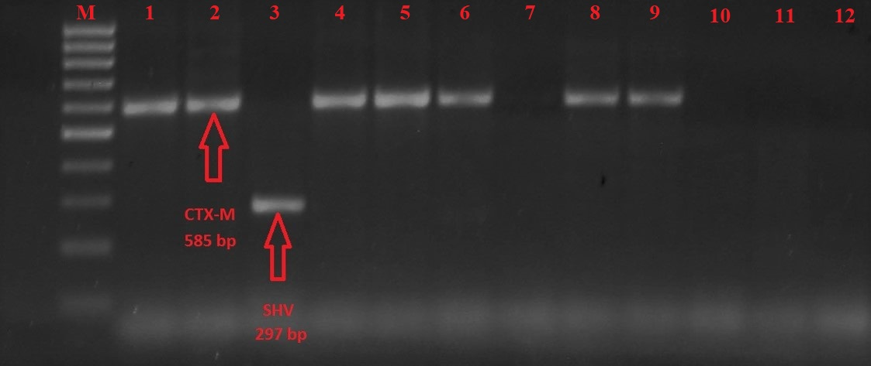

Фигура 10. Multiplex PCR за детекция на гени, кодиращи CTX-M и SHV ESBLs. Изолати на позиция № 1, 2, 4, 5, 6, 8, 9 – положителни за наличие на bla_{CTX-M}; изолат на позиция № 3 – положителен за наличие на bla_{SHV}; М- маркер.

- PCR за доказване на гени, кодиращи AmpC ензими (DHA, FOX, EBC, MOX, ACC и CMY).
Всички 176 изолата Enterobacter spp. бяха тествани чрез PCR за bla_{DHA}, bla_{CMY,} bla_{EBC,} bla_{FOX} и bla_{MOX}.
При двадесет изолата, подбрани според hsp60 типа бяха допълнително тествани за bla_{EBC}. Всички изолати бяха позитивни за наличие на bla_{EBC}, с изключение на осемте изолата Е. aerogenes и изолата E. ludwigii. Размерът на амплифицирания продукт беше 302 bp (фигура 11). Не бяха доказани изолати позитивни за bla_{ACC}, bla_{FOX}, bla_{MOX} и bla_{CMY.}

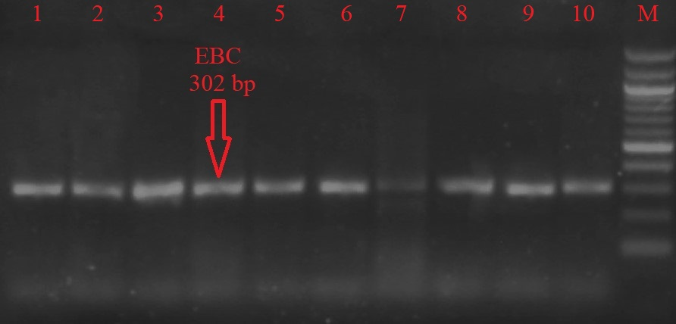

Фигура 11. PCR за детекция на гени, кодиращи EBC ензими.
Изолати на позиция № 1, 2, 3, 4, 5, 6, 7, 8, 9, 10 – положителни за наличие на bla_{ЕBC}; М- маркер.

Един изолат позитивира за наличие на bla_{DHA} с размер на амплифицирания продукт - 405 bp (фигура 12).

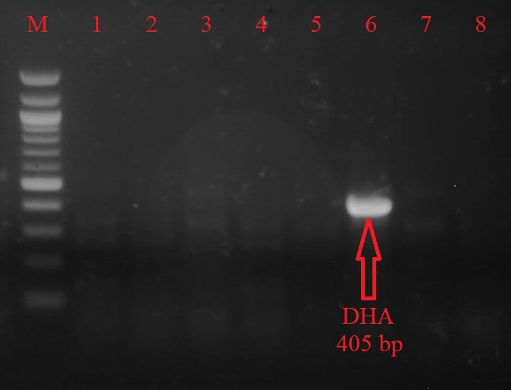

Фигура 12. PCR за детекция на гени, кодиращи DHA ензими. Изолат на позиция № 6 – положителен за наличие на bla_{DHA}; Изолати на позиция № 1, 2, 3, 4, 5, 7, 8 – отрицателни за наличие на bla_{DHA}; М- маркер.

- PCR за доказване на гени, кодиращи OXA бета-лактамази
Всички 176 изолата Enterobacter spp. бяха тествани чрез PCR за bla_{OXA}. Положителни за наличие на bla_{OXA} бяха 29.5% (n=52) с размер на амплифицирания продукт 963 bp (фигура 13). От тях при 98.1% (n=51) се установи едновременно наличие и на bla_{CTX-M-15}.

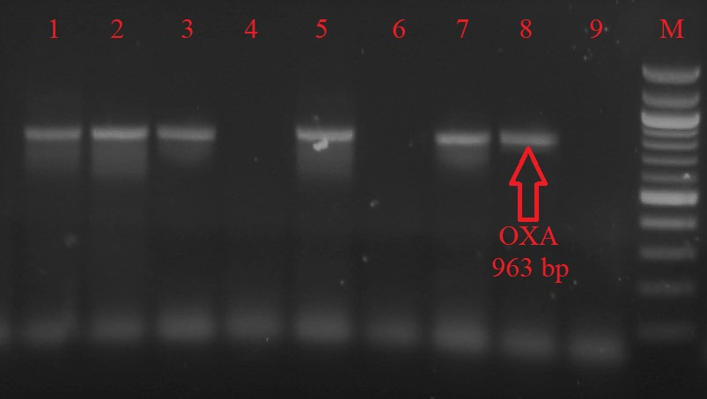

Фигура 13. PCR за доказване на гени, кодиращи OXA β-лактамази. Изолати на позиция № 1, 2, 3, 5, 7, 8 – положителни за наличие на bla_{OXA}; Изолати на позиция № 4, 6, 9 – отрицателни за наличие на bla_{OXA}; М- маркер.

4.4.3.2. Секвениране на bla_{CTX-M}, bla_{SHV,} bla_{OXA,} bla_{EBC} и bla_{DHA}
Всички CTX-M положителни изолати бяха тествани със CTX-M-P1/P2 праймери и дадоха положителна реакция, което доказа наличието на CTX-M 1-ва група. Репрезентативни изолати Enterobacter spp., положителни за bla_{CTX-M-P1/2} и bla_{SHV} (според PCR резултата и ERIC профила) бяха избрани за установяване на точния тип на ESBLs чрез нуклеотидно секвениране. Чрез мeтода бяха идентифицирани CTX-M-3, CTX-M-15 и SHV-12 ESBLs. При bla_{EBC} положителните изолати може да има наличие на ACT или MIR ензими (Pérez-Pérez, 2002). Секвенирането на амплифицирания сегмент при 20 репрезентативни изолата показа наличие на ACT ензими. Разпределението по видове е представено на фигура 14. На базата на PCR резултата, IEF и секвенирането, от всички изследвани 176 изолата, установихме, че 127 (72.2%) са позитивни за CTX-M-15 ESBL, 18 (10.2%) - за CTX-M-3 и 6 (3.4%) – за SHV-12 ESBL. В един клиничен изолат беше установена ко-продукция на CTX-M-3 и CTX-M-15 ESBLs (установена чрез положителен резултат при изоелектричното фокусиране). Bla_{OXA} положителните изолати се идентифицираха като OXA-1 продуценти, което потвърди резултатите от изоелектричното фокусиране за наличие на тясно-спектърен OXA ензим. Клиничен изолат №36, позитивен за bla_{DHA} и bla_{CTX-M} в PCR реакцията, бе определен като DHA-1 и CTX-M-3 продуцент.
В резултат на направените проучвания върху 176 изолатa Enterobacter spp., резистентни на цефалоспорини от III-та генерация, доказахме наличие на ESBL при 152 изолата – 86%. За останалите 24 изолата приехме, че резистентността се дължи на хиперпродукция на хромозомните AmpC ензими (при секвенирането на bla_{EBС} ампликоните установихме наличие на ACT ензими).

Таблица 4. Охарактеризиране на бета-лактамазната продукция на 66 изолата Enterobacter spp., резистентни на цефалоспорини III генерация чрез IEF, Bioassay тест за хидролиза на cefotaxime, PCR и нуклеотидно секвениране.

Брой изолати | pI | Хидролиза на Bioassay | PCR | Секвениране
n=28 | [5.4] / [7.4] / 8.8 | CTX pI 8.8 | CTX-M, OXA | CTX-M-15, OXA-1
n=4 | [5.4] 7.8 / 8.8 | CTX pI 8.8 | CTX-M, EBС | CTX-M-15, ACT
n= 3 | 5.4 / 7.4 / 8.8 / 9.0 | CTX pI 8.8 | CTX-M, OXA | CTX-M-15
n= 1 | 5.4 / 7.8 / 8.4 | CTX pI 8.4 | CTX-M, DHA | CTX-M-3, DHA-1
n=1 | 7.4 / 8.4 / 8.8 | CTX pI 8.4 и pI 8.8 | CTX-M, OXA | CTX-M-3, CTX-M-15, OXA-1
n=8 | 8.4 | CTX pI 8.4 | CTX-M | CTX-M-3
n=5 | 8.8 | CTX pI 8.8 | CTX-M | CTX-M-15
n=5 | 5.4 / 8.2 | CTX pI 8.2 | SHV | SHV-12
n=8 | 7.8 | CTX - | EBC | ACT
n=2 | 9.0 | CTX - | EBC | ACT

На фигура 14 е представено разпределението на β-лактамазите по бактериален вид.
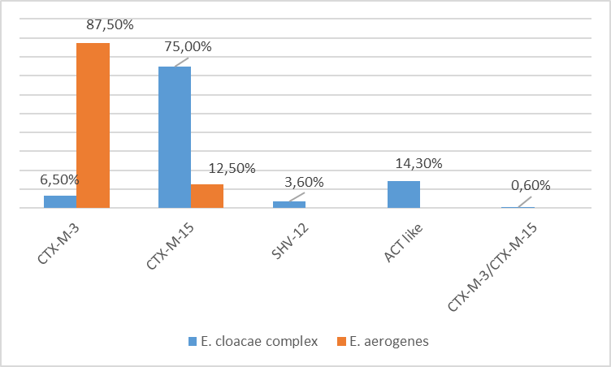
Фигура 14. Разпределение на различните групи β-лактамази по бактериален вид.

Микробиологичният и клиничен интерес към представителите на род Enterobacter се засилва успоредно с тенденцията за увеличаване нивата на резистентност към антимикробни лекарствени средства в тeзи микроорганизми. В наши дни Enterobacter spp. се разглеждат като парадигма за множествено резистентни бактерии (Rice, 2008). Няколко фактора благоприятстват развитието на феномена “множествената резистентност” при Enterobacter spp.: способността да оцелява дълго време в околната среда, вродената резистентност поради наличие на хромозомно-кодирана AmpC β-лактамаза и придобиването на нови генетични елементи, носещи гени за резистентност към различни антибиотици.
По настоящем Enterobacter spp. показва резистентност към повечето β-лактамни антибиотици, особено изолатите, получени от пациенти в интензивни клиники. Рядкост е намирането на клинични изолати демонстриращи пълна чувствителност. Резистентността в Enterobacter spp. към тази антибиотична група се свързва основно с продукция на β-лактамази от различни молекулярни класове (А, B, C, D) и с намалена експресия на външно-мембранни протеини. В настоящото проучване извършените при всички 176 изолата Enterobacter spp. PCR експерименти с СТХ-М и SHV типово специфични праймери, доказаха наличието на ЕSBLs при 152 изолата, като CTX-M ЕSBLs бе установен при 83% (146/176), а SHV в 3.4% (6/176), Експресията на доказаните ензими беше потвърдена от изоелектричното фокусиране. В настоящето проучване дела на ESBL продуцентите от всички Enterobacter spp. изолати, резистентни на цефалоспорини от III-та генерация, е много висок (над 85%). Установихме широко разпространение на CTX-M-15 бета-лактамазата - над 70% от тестваните изолати бяха позитивни за bla_{CTX-M-15}, 10.2% - за bla_{CTX-M-3} и само 3.4% - за bla_{SHV-12}. Тези резултати са в съответствие със световните тенденции за доминиране на CTX-M ензимите и в частност на CTX-M-15 (Livermore et al., 2007; Zhao et al., 2013; Thenmozhi et al., 2014). Това е тревожна тенденция, защото генетичните структури, които кодират тези ензими имат висока мобилност, както и способност да придобиват и други детерминанти на резистентност. Различни типове плазмиди, идентифицирани в представители на семейство Enterobacteriaceae, играят важна роля в разпространението на ESBL гените (Carattoli, 2009; Carattoli, 2011). Някои от тези плазмиди (IncFI, IncFII, Inc A/C, Inc M/L и IncHI2) носят не само ESBLs гени, но и гени, кодиращи хинолонова резистентност (qnr, aac (6')-Ib-cr, qepA, oqxAB), както и гени, детерминиращи резистентност и към други антимикробни лекарствени препарати (аминогликозиди, trimethoprime/sulfametoxazole) (Paterson, 2006; Jacoby et al., 2014; Chmelnitsky et al., 2008; Fernández et al., 2015; Miro et al., 2010; Nilsen et al., 2013; Potron et al., 2009; Shibl et al., 2012; Wu et al., 2007). Този факт обяснява честата асоциация между резистентността към цефалоспорини от трета генерация (индикатор за продукция на ESBLs и/или AmpC ) и към други антибиотични групи и множествено-резистентния фенотип, често демонстриран в тези изолати.
Резултатите от извършените PCR експерименти за доказване на bla гени показват значително по-висок процент на CTX-M продуцентите в цялата колекция изолати (83%) (85.7% за E. cloacae complex и 100% сред E. aerogenes) в сравнение с проведено по-ранно проучване, обхващащо периода м. януари – м. ноември 2011г., когато CTX-M продуценти са идентифицирани в 16% и 33% от проучените E. cloacae и E. aerogenes съответно (Markovska et al., 2014). В този по-ранен период обаче също се установява доминиране на CTX-M ензимите (71.4%) и много по-рядко SHV (14.2%) (Markovska et al., 2014). Резултатите от настоящото проучване ясно показват, че E. cloacae complex се асоциират основно с продукция на CTX-M-15 (75%), a E. aerogenes - с CTX-M-3 (87.5%) ESBL. До момента са известни над 170 СТХ-М ензима, много от които повсеместно разпространени (www.lahey.org/studies/ webt.asp; Bevan et al., 2017; Brolund et al., 2014). В този смисъл получените от нас резултати потвърждават тенденцията за глобално разпространение на този тип β-лактамази. В последните години преобладаващият тип ензим в световен мащаб (Африка, Австралия, Индия, Канада, САЩ, Европа) е CTX-M-15 ЕSBL (Bevan et al., 2017; Brolund et al., 2014). От СТХ-М ензимите най-разпространен е CTX-M-15 (Livermore, 2007; Bevan et al., 2017; Brolund et al., 2014). В Европа най-широко разпространение на bla_{CTX-M-15} се докладва за Великобритания, Германия, Холандия, Дания, Чехия, Словакия и Франция (Bevan et al., 2017). СТХ-М бета-лактамазите от група 9 (особено CTX-M-14) са доминиращи в Китай, Япония, Югоизточна Азия, Южна Корея и Испания. По-слабо разпространени са CTX-M-2, CTX-M-3 и CTX-M-1, като CTX-M-2 сравнително често се идентифицира в Южна Америка (Zhao, 2013; Bevan et al., 2017; Nogueira et al., 2014). В този смисъл, направеното от нас проучване е в съответствие със световните и особено с европейските тенденции за доминиране на ESBLs oт CTX-M I-ва група (CTX-M-15 и CTX-M-3) (Livermore, 2007; Bevan et al., 2017; Brolund et al., 2014).
Ако CTX-M ензимите са доминиращият тип ESBL за Европа и Латинска Америка, то SHV β-лактамазите, и специално SHV-12, са по-широко разпространени в Азия (Wang et al., 2017). Например в проучване от Китай се съобщава за значително по-нисък дял на ESBL продуциращи Enterobacter spp. (15.1%) в сравнение с установеното от нас, както и превалиране на SHV продуцентите (75%) пред тези, продуциращи CTX-M ензими (25%) (Wang et al., 2017). Същото проучване идентифицира всички bla_{SHV} положителни изолати като продуциращи SHV-12, както и в 50% от изолатите - CTX-M-15 и в същия относителен дял - CTX-M-65 бета-лактамаза (Wang et al., 2017). Почти идентични резултати се докладват от Kim и кол. за Корея, които установяват, че 15.3% от инвазивните изолати Enterobacter spp. (хемокултури) са ESBL-продуценти, с доминиране на CTX-M-9, следван от CTX-M-15 ензима и наличие единствено на SHV-12 от кореспондиращата група ESBL (Kim et al., 2014).
Автори от Бразилия докладват по - висок процент на позитивни за CTX-M изолати Enterobacter spp. – 20-42% (Seki et al., 2013; Nogueira et al., 2014) с доминиране на CTX-M-2, следван CTX-M-59 и само в единични изолати - CTX-M-15 и SHV-12 (Nogueira et al., 2014). В същото проучване превалирането на CTX-M-59 се асоциира с клонално разпространение на CTX-M-59 продуциращ щам Enterobacter aerogenes, а не за дисеминиране на тази бета-лактамаза. Въпреки, че разпространението на bla_{CTX-M-2} е все още значително в страните от Южна Америка, наскоро бе докладвано идентифициране на bla_{CTX-M-15} при 53% от изолати Enterobacter spp. от Рио де Жанейро (Bevan et al., 2017; Nogueira et al., 2014; Seki et al., 2013).
Много сходни с нашите резултати докладва Sauna и кол. за изолати E. cloacae oт Алжир – доминиране на CTX-M в 69% (основно CTX-M-15 и CTX-M-3) и в 11.9% - на SHV-12 (Souna et al., 2014). В друго проучване от Алжир, 47.6% от изследваните изолати Enterobacter spp. са определени като ESBL-продуценти, като bla_{CTX-M} group 1 гените са били най-често идентифицираните (76%), а bla_{SHV} в значително по-нисък процент (10%) (Nedjai et al., 2013). В изследване в Мали от 2017г., авторите установяват широко разпространение на ESBLs сред представители на семейство Enterobacteriaceae, като сред изолатите E. cloacae се доказва продукцията на ензими от CTX-M-1 групата (Sangare et al., 2017).
В допълнение, автори от Иран, също докладват висок дял на ESBL продуциращи изолати E. cloacae (44.2%), като доминиращата бета-лактамаза е CTX-M-15 (60.4%), следвана от TEM-1 (32.1%), TEM-169 (13.2%) и SHV-12 (7.5%) (Peymani et al., 2014). В по-ново проучване от Иран от 2018г., Ghanavati и кол. докладат увеличаване на ESBL продуцентите сред Enterobacter spp. (52.6%), като е отчетено увеличаване дела на изолатите, носители на гени, кодиращи ESBLs, а именно bla_{TEM}, bla_{CTX-M} и bla_{SHV,} идентифицирани в 63.3%, 63.3% и 26.6% съответно (Ghanavati et al., 2018).
Един от механизмите на антибиотична резистетност при Enterobacter spp. е експресия на хромозомно кодираната AmpC цефалоспориназа от клас С (Jacoby, 2009). Спектърът ú на хидролитична активност включва амино- и уреидопеницилините, тясноспектърните цефалоспорини и цефамицините (Jacoby, 2009). При експресия на bla_{AmpC} гена на базово ниво, тази β-лактамаза не редуцира активността на широкоспектърните цефалоспорини. Генната свръхекспресия обаче води до развитие на резистентност към широкоспектърни цефалоспорини, но не и към карбапенеми.
Освен хромозомно кодирани AmpC цефалоспоринази, в края на 80-те години гени, кодиращи такива ензими са открити върху плазмиди, което улеснява разпространението им между видовете от семейство Enterobacteriaceae (Jacoby, 2009). Появата на плазмидно-кодирани AmpC ензими сред Грам-отрицателните бактерии, особено Enterobacter spp., е важно oт клинична гледна точка, тъй като се асоциира с по-високи нива на заболеваемост и смъртност в болничните условия (Jacoby, 2009).
В литературата има относително малко съобщения за честота на разпространение на AmpC ензимите в Enterobacter spp. в световен мащаб. Откриването на AmpC-продуциращи микроорганизми е важно от гледна точка на осигуряване на адекватна терапевтична намеса и оптимални клинични резултати. В България откриването на AmpC ензими не се извършва рутинно в повечето микробиологични лаборатории. От групата на плазмид-медиираните AmpC ензими идентифицирани в Enterobacter spp., CMY и DHA β-лактамазите са най-често срещаните групи (Sheng et al., 2013; Davin-Regli et al., 2015; Wang et al, 2017; Harada et al., 2017; Peymani et al., 2016; Mata et al., 2012; Song et al., 2006; Yamasaki et al., 2010; Li et al., 2008; Bedenić et al., 2016). В проучваната колекция идентифицирахме един изолат E. cloacae complex, положителен за bla_{DHA-1} Този изолат демонстрира множествена резистентност и чувствителност единствено към карбапенеми и amikacin. Фенотипът на множествената резистентност се асоциира с продукцията едновременно на DHA-1 AmpC β-лактамаза и CTX-M-3 ESBL. Двата ензима бяха идентифицирани и при изоелектичното фокусиране, което потвърди тяхната продукция. DHA-1 е първият представител на DHA групата ензими. Сред представителите на семейство Enterobacteriaceae броят на ензимите в тази група, се увеличава, като те са с важно медицинско значение, тъй като производството им в дадения изолат се свързва с неуспех от провежданата антибиотична терапия (Jacoby, 2009). За първи път DHA-1 ензимът е идентифициран в изолат Salmonella enteritidis. Този ензим е и първата плазмид - медиирана β-лактамаза, за която е доказано, че може да бъде индуцибелна и да детерминира високо нива на резистентност (Jacoby, 2009; Gaillot et al., 1997). DHA ензимите се установяват по-често в E. coli и K. pneumoniae (Mata et al., 2012), като DHA-1 доминира в Азия и е най-често доказваната AmpC β-лактамаза в Корея (66.6%), Япония (69%) и Китай (96.7%) (Yamasaki et al., 2010; Li et al., 2008). В литературата има описани случаи на DHA-1 положителни изолати и сред Enterobacter spp. (Mohd Khari et al., 2016; Harada et al., 2017; Peymani et al., 2016; Mata et al., 2012; Song et al., 2006; Nedjai et al., 2013). В Китай Wang и колектив установяват, че 34% от инвазивните изолати E. cloacae complex са продуценти на плазмид-медиирани AmpC бета-лактамази, а от тях 16.7% са позитивни за наличие на DHA-1 (Wang et al., 2017). По - ниски проценти се докладват за Иран, като 16.7% от E. cloаcae complex са позитивни за плазмидни AmpC ензими, а DHA-1 (14.2%) са най-широко разпространени, следвани от CMY-2 (2.5%) (Peymani, et al., 2016). Проучване от Алжир доказва наличие на плазмидни AmpC β-лактамазни гени в един единствен изолат E. cloacae complex (bla_{CMY-2}) (Souna et al., 2014). В друго проучване в Алжир докладват наличие на bla_{DHA-1} в 16.6% от изолатите Enterobacter spp. (Nedjai et al., 2013). В контраст с това, друго иранско проучване идентифицира bla_{EBC} гените в 57% от Enterobacter spp. изолатите (Ghanavati et al., 2018), bla_{ACC} - в 16.6%, а bla_{CIT} и bla_{DHA} в 6.6% от изолатите. (Ghanavati et al., 2018). Подобно на получените от нас резултати за наличие на АСТ АmpC β-лактамази, Wang и кол. докладват за Китай, че 83.3% от изолатите E. cloacae complex са позитивни за наличие на AmpC (ACT/MIR), с доминиране на ACT (80.0%; АСТ-20 (41.7%) и АСТ-3 (25.0%) и значително по-малко MIR ензими (20.0%) (Wang et al., 2017). При мащабни проучвания в азиатско-тихеокеанския регион също се съобщава за разпространение на CMY-2 бета-лактамазата предимно в E. coli, DHA-1 при изолати K. pneumoniae и доминиране на ACT/MIR от всички AmpC β-лактамази в E. cloacae complex (Sheng et al., 2013; Jean et al., 2017). Авторите докладват и тревожната тенденция за асоцииране на AmpC β-лактамазите с ESBLs (66%) или карбапенемази (22%) (Sheng et al., 2013). В проучване от Алжир също е докладвана ко-продукция на DHA-1 и CTX-M-1 бета-лактамази при изолати E. cloacae (Nedjai et al., 2012). В сходно проучване на M. Khari oт 2016г. се съобщава, че 34.2% от всички изолатите Enterobacter spp. са били позитивни за наличие на AmpC гени, като 33.3% са ACT/MIR гени. Най-висок е относителният дял на ACT/MIR позитивните изолати E. cloacae (47.4%), следвани от E. asburiae (25.0%) (Mohd Khari et al., 2016).
В настоящото проучване всички тествани bla_{EBС} положителни изолати E. cloacae complex показаха наличие на bla_{ACT}, който се идентифицира във всички двадесет тествани изолата, с изключение на изолата E. ludwigii. Този резултат може да се обясни с преобладаването на E. hormaechei сред тестваните изолати (виж т. 4.2.4.), а EBC ензимите са хромозомно-кодираните AmpC β-лактамази, с прогенитор именно E. hormaechei (Roh et al., 2012). Подобни на получените от нас резултати са докладвани в проучване от Алжир, в което bla_{EBC} са доказани във всички изолати E. cloacae complex (АCT-1) (Souna et al., 2014).
В настоящата работа установихме нисък процент на резистентни към трета генерация цефалоспорини, но не произвеждащи ESBL. Доказаната единствена ивица при IEF в тези изолати, съответстваща на ензим с pI 7.8/9.0 и положителния резултат за ACT AmpC бета-лактамази беше основание да приемем, че се касае за хиперпродукция на хромозомна AmpC.
В проучването беше установен и висок процент на асоциация между bla_{OXA-1} и bla_{CTX-M-15} (98.1%) във всички положителни изолати за bla_{OXA-1}. Тази асоциация вероятно се дължи на разполагане на генетичните детерминанти върху общ мобилен елемент.
В заключение, основният механизъм на резистентност към цефалоспорини от трета генерация в настоящата колекция от изолати се асоциира с продукцията на ESBL в над 85% oт изолатите, като най-чести са CTX-M бета-лактамазите, с водещото значение на CTX-M-15 зa Е. cloacae complex и CTX-M-3 ESBLs за E. aerogenes, резултат, който потвърждава широкото географско разпространение на този тип ESBLs. Установихме слабо разпространение на плазмидно локализирани bla_{AmpC} гени (bla_{DHA-1}), както и присъствие на bla_{ACT} във всички тествани за този ген изолати Enterobacter spp. Резистентността към цефалоспорини от трета генерация в изолати, непродуциращи ESBLs се дължи най-вероятно на хиперпродукцията на хромозомни AmpC ензими.
4.5. Определяне типa на плазмида
С цел охарактеризиране на плазмидите проведохме PCR - базирано репликонно типиране при всички трансконюганти според схемата на Carattoli (Таблица 5) Получените трансконюганти показаха присъствие на Frep, HI2, L/M и нетипируеми репликони. При 5% (n=2) се установи наличие на HI2, при 30% (n=12) - L/M, а Frep тип репликон бе идентифиран при 30% (n=12) от трансконюгантите. При 28.4% изолати (n=14) се установи нетипируем репликон. На таблица 5 е показана асоциацията между донорите, резистотипа и типа репликони, идентифицирани в трансконюгантите.

Таблица 5. Асоциация между bla гените в донорни и клинични изолати Enterobacter spp., резистотип и тип на репликоните при 40 трансконюганта.

Тип на донорите | Брой донори | Брой получени трансконюганти | Резистотип на трансконюгантите | Тип репликон
CTX-M-15 продуценти | 128 | 28 | CTX,CAZ,AMK,TOB,GEN (11) | Frep
 |  |  | CTX,CAZ,AMK,TOB,GEN,CIP (11) | nt
 |  |  | CTX,CAZ,AMK,TOB,GEN,CIP,TET,SXT (2) | HI2
 |  |  | CTX,CAZ,AMC,TOB,GEN,TET (1) | Frep
 |  |  | CTX,TOB,GEN,TET,SXT,CHL (1) | nt
 |  |  | CTX,CAZ (2) | nt
CTX-M-3 продуценти | 18 | 12 | CTX,TOB,GEN,AMK (7) | L/M
 |  |  | CTX,TOB,GEN,AMK,SXT (3) | L/M
 |  |  | CTX,GEN (2) | L/M
SHV-12 продуценти | 6 | 0 | -
AmpC хиперродуценти | 23 | 0 | -

4.6. Конюгационно предаване на плазмиди, носещи гени за ESBLs и хинолонова резистентност.
С цел проучване на трансферабилността на гените за резистентността към бета-лактами и хинолони в проучваните изолати Enterobacter spp. бяха извършени конюгационни експерименти. Като реципиент използвахме щам E. coli K12: W3110 Rif lac –. Донорите - клинични изолати Enterobacter spp., разпределихме в 2 групи по фенотип според данните от резистентнoстта към β-лактамни антибиотици (CTX, CAZ, FEP) (таблица 6).
От проведените общо 135 конюгационни експеримента, маркери за резистентност към β - лактами бяха предадени при 40 (29.6%), а към хинолони при 13 (9.6%) от общо 135-те донорни изолата Enterobacter spp. Донорите бяха разделени по фенотип на резистентност в две групи: резистентни на cefotaxime, ceftazidime и cefepime и такива, които са резистентни на cefotaxime и ceftazidime, но са чувствителни на cefepime. За групата изолати, чувствителни на cefepime, конюгационните експерименти бяха неуспешни (Таблица 6). Фенотипът на резистентност на трансконюгантите към β-лактамни (AMC, CTX, CAZ) и не-β-лактамни антибиотици (Gm, Ak, Tob, CIP, LVX, TЕТ, SXT, CHL) е отразен в таблица 6. При всички трансконюганти беше установено предаване на детерминанти, определящи намаляване на чувствителността към цефалоспорини трета генерация. Честотата на предаване на аминогликозидната резистентност, свързана с ESBL гените е както следва: за tobramycin - 25.9%, за gentamicin - 27.4%, amikacin - 7.4% и trimethoprim/sulphamethoxazole - 4.4% .
Таблица 6. Разпределение на резистотиповете на трансконюгантите, получени при извършените конюгационни експерименти.

Група | Фенотип на донора | Брой донори | Брой R⁺ | Фенотип на трансконюганта | Означение / брой R⁺
1 | CTX (R), CAZ (R), FEP (R) | 123 | 40 | CTX,CAZ,AMC,TOB,GM  CTX,CAZ,AMC,TOB,GM,CIP  CTX,CAZ,AMC,TOB,CIP  CTX,CAZ,AMC,TOB,GM,CIP,TET, SXT  CTX,CAZ  CTX,CAZ,TOB,GM,AK  CTX,CAZ,AMC,TOB,GM,TET  CTX,TOB,GM,TET,SXT,CHL  CTX,GM  CTX,TOB,GM,AK,SXT | A (11)  B (10)  C (1)  D (2)  E (2)  F (7)  H (1)  K (1)  G (2)  M (3)
2 | CTX (R), CAZ (R), FEP (S) | 12 | 0 | -

Конюгативните плазмиди медиират хоризонталния трансфер и дисеминацията на различни гени за резистентност вътре- и междувидово. Множество молекулярно-епидемиологични проучвания разкриват тясната връзка между bla_{CTX-M} и плазмидите, принадлежащи към IncF, IncI, IncN, IncHI2, IncL/M и IncА/С групи (Carattoli, 2009; Zhao еt al., 2013). От тях, IncF групата (FIA, FIB и FII) е с най-голямо значение за дисеминирането на bla_{CTX-M-15}, IncK и IncI1 са тясно свързани с разпространението на bla_{CTX-M-14}. Bla_{CTX-M-1} се асоциират доминиращо с IncN и IncI1, bla_{CTX-M-3} - с IncL/M и IncI1, a bla_{CTX-M-9} – с IncHI2 (Zhao et al., 2013).
В настоящото проучване сред изолатите, положителни за bla_{CTX-M-15} установихме присъствие на IncF, IncHI2 и нетипируеми плазмиди при 28 от тях, като най-често CTX-M-15 ESBL се асоциира с IncF. Тези резултати са сходни с установената в по-ранни проучвания асоциация на тази бета-лактамаза с IncF семейството (Markovska et al., 2014; Carattoli, 2009; Fernández et al., 2015). В последните години обаче зачестяват съобщенията за дисеминиране на CTX-M-15 продуциращи Enterobacter spp. посредством IncHI2 плазмиди (Petrosillo et al., 2016; Nilsen et al., 2013). Успешната in vitro конюгация с реципиентен щам E. coli в това проучване потвърждава плазмидната локализация на bla_{CTX-M-15} гена и демонстрира, че плазмиден обмен може да се осъществи in vivo между Enterobacter spp. и други представители на семейство Enterobacteriaceae. Това се подкрепя и от други съобщения, които докладват наличие на IncHI2 плазмиди с подобни размери както в Enterobacter spp., така и в Klebsiella spp. и E. coli. Освен гени, кодиращи резистентност към бета-лактамни антибиотици, IncHI2 плазмидите могат да пренасят гени, кодиращи резистентност и към други антимикробни лекарствени средства като хинолони и аминогликозиди (Sidjabat et al., 2015; Miro et al., 2010; Nilsen et al., 2013; Coelho et al., 2012).
В контраст на bla_{CTX-M-15}, bla_{CTX-M-3} се асоциира изключително с плазмид от IncL/M семейството и е отговорен за разпространението на CTX-M-3 ензима най-вече сред изолатите E. aerogenes. Асоциацията на E. aerogenes с bla_{CTX-M-3} е установена и в по-ранно проучване в клинични изолати E. aerogenes от нашата болница (Markovska et al., 2014). Доказването на конюгативния IncL/M плазмид в основния клон E. aerogenes, е индикация за осъществения хоризонтален трансфер, който медиира дисеминирането на CTX-M-3 ензима. При изолата Enterobacter spp., ко-продуциращ DHA-1 и CTX-M-3 бета-лактамази, доказахме наличие на IncL/M както при донорния щам така и при трансконюганта, като успешна конюгация беше осъществена само за bla_{CTX-M-3}, но не и за bla_{DHA-1} Подобно на този наш резултат, Мata и колектив докладват за наличие на плазмиди от IncL/M семейството и асоциацията на DHA-1 с CTX-M-3 β-лактамаза (Mata et al., 2012).
В заключение, в проучваната колекция от изолати установихме конюгативно предаване на bla_{CTX-M-15,} bla_{CTX-M-3} и на маркери за хинолонова резистентност, присъствие на плазмиди от различни семейства, като в E. cloacae complex се доказа широко разпространение на IncF. Успешните конюгационни експерименти с bla_{CTX-M-15} и bla_{CTX-M-3} позитивни изолати потвърдиха плазмидната локализация на тези гени и приносът им за развитието на резистентност към цефалоспорини от трета генерация в Enterobacter spp. Bla_{CTX-M-15} се асоциира с IncF и IncHI2 плазмиди в изолати E. cloacae complex, а bla_{CTX-M-3 –} с IncL/M в изолати E. aerogenes. Хинолоновата резистентност се свързва с HI2 и нетипируеми репликони. Установяването на конюгативни плазмиди в клонално свързани изолати демонстрира големия им потенциал за хоризонтален трансфер и вътревидово дисеминиране, а от тук и за широко разпространение на резистентността към бета-лактами, хинолони и други антибиотични групи.
4.7. Епидемиологично типизиране
Проучени бяха 176 изолата Enterobacter spp., изолирани в периода март 2014 – януари 2017г. от различни пациенти, хоспитализирани в МБАЛ”Света Марина”, Варна. Четиридесет и три изолата бяха получени от пациенти от интензивни клинични звена, а сто двадесет и девет - от пациенти, хоспитализирани в не-интензивни клиники. Данните за изолатите, отнасящи се до клиника, дата на изолиране, вид на клиничния материал, ERIC профил на изолата и носителство на гени, кодиращи ESBLs са представени на таблица 7.
Цялата колекция от изолати Enterobacter spp. беше типизирана чрез ERIC PCR. Генерирани бяха разпознаваеми профили, съставени от 5 до 10 бенда. За клон приехме изолати с коефициент на подобност повече от 0.8 . При изолатите E. cloacae complex бяха идентифицирани 15 различни ERIC типа (Таблица 7). Типове D, H, I, J и P са уникални, представени от единични изолати всеки. Типове А, Аa, Аb, B, C, E, F, K, L и V се състоят от 2 до 56 щама всяка. При някои от установените генотипове разликите са минимални: А (n=56), Аa (n=32) и Аb (n=4) са със сходство > 0.8, докато типове Е (n=3) и V (n=19) със сходство 0.8, което също ги постави в един клон, за който приемаме означението ЕV. При другите клъстери коефициента на сходство е от 0.2 до 0.7 (Фигура 16). Клоновете A (55%, 92/167), ЕV (13%, 22/167) и C (n=19%, 32/167) представляват 87% от всички E. cloacae complex изолати. Изолатите E. aerogenes се разпределиха в три клъстера: един основен – ERIC тип G (n=6), тип M (n=1) и тип Q (n=1) с коефициент на сходство 0.5 - 0.6 между тях и подобност от 0.1 - 0.4 с E. cloacae complex клоновете.
ERIC тип А беше доминиращ, доказан в 31.8 % (n=56) от всички изолати Enterobacter spp. Той се идентифицираше в следните клинични звена през целия период на изследване: Клиника по хематология (n=10), КАИЛ (n=14), Кардиохирургия (n=7), Клиника по ортопедия (n=5), Клиника по нефрология (n=6), Клиника по урология (n=3), Клиника по лицево-челюстна хирургия (n=2), Гастроентерология (n=2), единични изолати в I-ва детска клиника, I-во и II-во вътрешно отделение, Гръдна хирургия, Пневмология и Хемодиализа през целия период на изследване (Таблица 12). Първият изолат от тип А беше изолиран за първи път от клиниката по нефрология през м. март 2014г., но с по-голяма интензивност изолати от този тип се доказаха през м. декември 2016г. - м. януари 2017г. от хемокултури на пациенти от Клиника по хематология (n=6). ERIC тип Аa, представен с 18.8% (n=33) от всички изолати Enterobacter spp., се идентифицира доминиращо в следните клинични звена през периодите м. март 2014 г. до м. юни 2014 г. и от м. ноември 2016 г. до м. януари 2017г.: Клиника по хемодиализа (n=9), КАИЛ (n=4), Клиника по нефрология (n=3), Кардиохирургия (n=3), I - ва Kлиника по пулмология (n=4), II - ра Детска клиника (n=3), Урология (n=2) и по един изолат от ИРО, Клиника по Вътрешни болести и II- ра Клиника по коремна хирургия. Enterobacter spp., изолиран от болнична среда oт Клиниката по неврохирургия през м. март 2014 г. също се отнася към ERIC тип Аа. Първият изолат от клон Аа беше изолиран за първи път в КАИЛ през м. март 2014г., но по-интензивно изолати от този клон се изолираха през м. юни 2015г. от хемокултури на пациенти от I-ва Клиника по пулмология (n=4) и Клиниката по хемодиализа (n=9). ERIC тип Ab беше представен от четири изолата. За първи път изолат от този тип бе доказан през м. Декември 2015 от Трансплантационно отделение. Единични изолати с този ERIC профил бяха установени в отделенията по Детска онкохематология, Хематология и Интензивно детско отделение. Enterobacter spp. с ERIC тип Ab се изолираха до м. декември 2016г.
Представителите на клон А съставляват 55% от всички E. cloacae complex изолати, продуценти основно на CTX-M-15 ESBL, като те се доказват през целия период на изследването и във всички клиники.
ERIC тип С, доказан в 18.2 % (n=32) от всички изолати Enterobacter spp., се установява през целия период на изследването в следните клиники: Клиника по нефрология (n=7), Кардиохирургия (n=6), Клиника по хематология (n=4), Интензивно детско отделение (n=2), КАИЛ (n=2), I- ва Клиника по Вътрешни болести (n=3), II- ра Детска Клиника (n=3) и по един изолат в I-ва Клиника по кардиология, ИРО, КЕБО, Клиника по урология, II-ра клиника по коремна хирургия (Таблица 7). Първият изолат от клон С беше доказан за първи път в Клиниката по хематология през м. март 2014г., но с по-голяма интензивност изолати от този клон се изолираха от Клиниката по нефрология през м. март 2016г. (n=3).
ERIC тип V, преставляващ 10.8 % (n=19) от всички изолати Enterobacter spp., се доказва през целия период на изследването в следните клиники: КАИЛ (n=7), Клиника по нефрология (n=4), и по един изолат от Клиника по гастроентерология, I- ва клиника по вътрешни болести, Урология, Ортопедия, Трасплантационно отделение (Таблица 7). За първи път изолат от ERIC тип V беше изолиран през м. март 2014г. от Интензивно детско отделение. Клон V беше идентифициран основно в КАИЛ през м. януари 2017г. (n=3).
ERIC тип Е (n=3) доказахме за първи път в Клиниката по урология през м. март 2016г. Изолати с този ERIC профил установихме и в КАИЛ през м. ноември 2016г. и отново в Клиниката по урология през м. януари 2017.
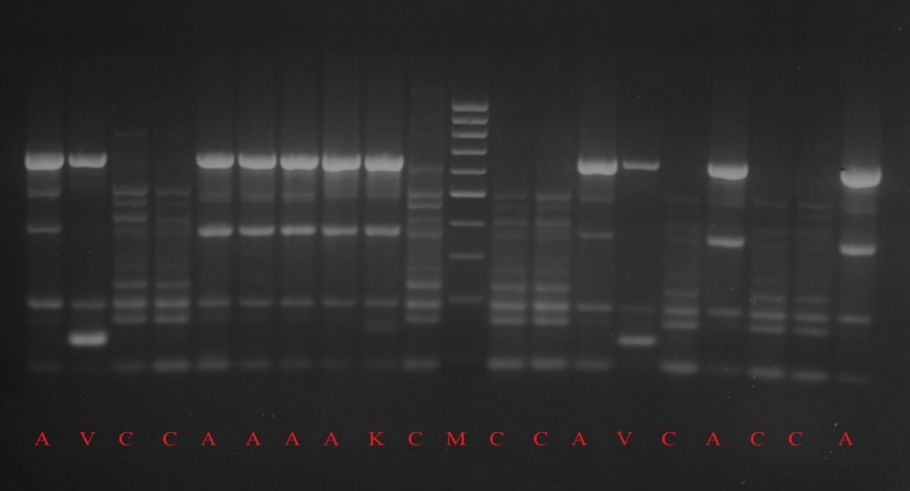
Фигура 15. Епидемиологично типизиране. ERIC профили на клинични изолати Enterobacter spp. oт УМБАЛ ”Света Марина”, Варна. М, молекулярен маркер. Позиции 1, 5-8, 14, 17, 20 – клиничн изолати 37, 41-44, 49, 52, 55, представящи ERIC профил А. Позиция 9 – клиничен изолат 45, представящ ERIC профил К. Позиции 3, 4, 10, 12, 13, 16, 18, 19 – клинични изолати 39, 40, 46, 47,48, 51, 53, 54, представящи ERIC профил С. Позиции 2 и 15 – клинични изолати 38 и 50, представящи ERIC профил V.

Дендрограмата, отразяваща степента на сходство на отделните ERIC типове e представена на фигура 16.
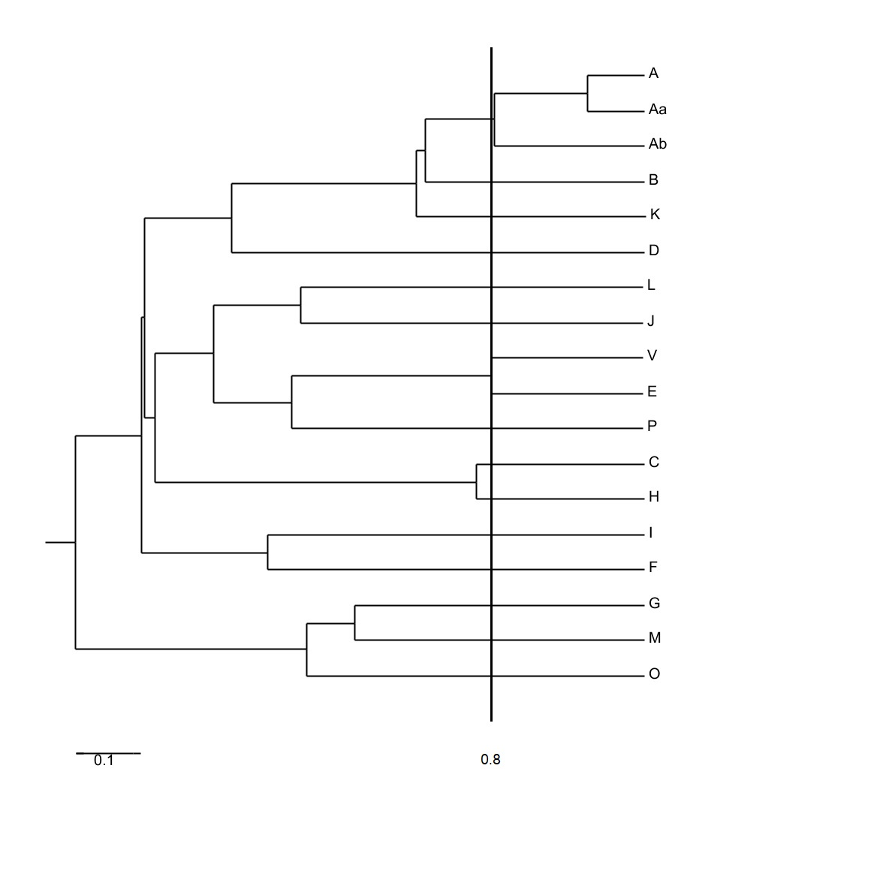

Фигура 16. Дендрограма, отразяваща степента на сходство на отделните ERIC типове при изследваните Enterobacter spp.

В настоящото проучване установихме зависимост между клоналността на изолатите и hsp60 групата: най-разпространените клонове A, C и V принадлежат към E. hormaechei subsp. steigerwallti (cluster VIII), Enterobacter cloacae cluster III (ново наименование Enterobacter cloacae subsp. hoffmanii) и Enterobacter cloacae subsp. oharae. В таблица 7 и 8 е представено разпределението на 168 изолата E. cloacae complex и 8 изолата E. aerogenes съответно според ERIC профил, година на изолиране, материал, клиника, ESBL β-лактамаза и hsp60 идентификация (Таблица 7 и 8).
Таблица 7. Разпределение на 168 изолата E. cloacae complex според ERIC профил, година на изолиране, материал, клиника, ESBL β-лактамаза и hsp60 идентификация.

ERIC тип | година на изолиране | материал | клиника | ESBL гени | Hsp60 тип
A n=56 | 2014, 2015, 2016,  2017 | Кръв (n=15);  Ранев секрет (n=17);  урина (n=10);  Храчка (n=1);  БАЛ (n=1);  Гърлен секрет (n=1);  Коремен пунктат (n=1);  Перикареден излив (n=1);  Перитонеална течност (n=1);  Плеврален излив (n=1);  Синовиална течност (n=1);  трахеален секрет (n=6); | ИДО (n=5)  Хематология (n=10);  КАИЛ (n=14);  Кардиохирургия (n=7);  Хемодиализа (n=1);  I-ва ДК (n=1);  II-ра ВБ (n=2);  Гастроентерология (n=2);  Гръдна хирургия (n=1);  ДКЦ (n=1);  ЛЧХ (n=2);  Нефрология (n=6);  Ортопедия (n=5);  Пневмология (n=1);  Урология (n=3); | CTX-M-15 (n=42);  AmpC (n=11);  SHV-12 (n=3); | E. hormaechei subsp. steigerwallti (cluster VIII)
Aa  n=33 | 2014, 2015, 2016,  2017 | Кръв (n=18);  Храчка (n=4);  Трахеален секрет (n=2);  Урина (n=4);  Коремен пунктат (n=1);  Дезинфекционен разтвор (n=1);  Фецес (n=3); | Хемодиализа (n=9);  II-ра ВБ (n=3);  КАИЛ (n=4);  Урология (n=2);  ДКЦ (n=1);  Кардиохирургия (n=3);  II-ра коремна хирургия (n=1);  Неврохирургия (n=1);  I-ва пулмология (n=4);  ИРО (n=1);  II-ра ДК (n=3);  Нефрология (n=3); | CTX-M-15 (n=26);  CTX-M-3 (n=2);  AmpC (n=4);  SHV-12 (n=1); | E. hormaechei subsp. steigerwallti (cluster VIII)
Аb  n=4 | 2015,  2016 | Гърлен секрет (n=3);  кръв (n=1); | Трансплантационно отделение (n=1); Хематология (n=1);  Детска онкохематология (n=1);  ИДО (n=1); | CTX-M-15 (n=4); | E. hormaechei subsp. steigerwallti (cluster VIII)
B  n=3 | 2014,  2016 | Трахеален секрет (n=2);  Фецес (n=1); | КАИЛ (n=2);  Детска онкохематология (n=1); | CTX-M-15 (n=2);  CTX-M-3 (n=1); | E. hormaechei subsp. steigerwallti (cluster VIII)
C  n=32 | 2014, 2015, 2016,  2017 | Урина (n=7);  Гърлен секрет (n=2);  Кръв (n=3);  Перитонеална течност (n=1);  Ранев секрет (n=6);  Трахеален секрет (n=2);  Храчка (n=3); | Нефрология (n=7);  Хематология (n=6);  II-ра ДК (n=3);  I-во ВБ (n=3);  I-ва Кардиология (n=1);  ИДО (n=2);  ИРО (n=1);  КАИЛ (n=2);  Кардиохирургия (n=6);  KEБО (n=1);  Урология (n=1);  II-ра коремна хирургия (n=1); | AmpC (n=7);  CTX-M-15 (n=18);  CTX-M-3 (n=6);  SHV-12 (n=1); | E. cloacae cluster III
D  n=1 | 2015 | Урина (n=1); | Нефрология (n=1); | CTX-M-15 (n=1); | E. hormaechei subsp. oharae (cluster VI)
E  n=3 | 2016,  2017 | Урина (n=1);  Ранев секрет (n=1);  Трахеален секрет (n=1); | Урология (n=2);  КАИЛ (n=1); | CTX-M-15 (n=2);  AmpC (n=1); | E. hormaechei subsp. oharae (cluster VI)
F  n=5 | 2015,  2016 | Ранев секрет (n=2);  Кръв (n=2);  Урина (n=1); | Кардиохирургия (n=3);  Съдова хирургия (n=1);  Хематология (n=1); | CTX-M-15 (n=5); | E. cloacae cluster III
H  n=1 | 2016 | Урина (n=1); | КАИЛ | CTX-M-15 (n=1); | E. cloacae cluster III
I  n=1 | 2015 | Храчка (n=1); | II-ро ВБ | CTX-M-15 (n=1); | E. cloacae cluster III
J  n=1 | 2016 | Жлъчка (n=1); | II-ра коремна хирургия | AmpC (n=1); | E. ludwigii (cluster V)
K  n=2 | 2015, 2016 | Кръв (n=1);  трахеален секрет (n=1); | Хематология (n=1);  КАИЛ (n=1); | CTX-M-15(n=2); | E. hormaechei subsp. steigerwallti (cluster VIII)
L  n=6 | 2016 | Плеврлен пунктат (n=1);  БАЛ (n=1);  Урина (n=1);  Кръв (n=1);  Ранев секрет (n=2); | Кардиохирургия (n=2);  Пневмология (n=1);  Нефрология (n=1);  Съдова хирургия (n=1);  I-ва ДК (n=1); | CTX-M-15 (n=4);  CTX-M-3 (n=1); | E. hormaechei subsp. steigerwallti (cluster VIII)
P  n=1 | 2017 | Кръв (n=1); | Детска онкохематология (n=1); | SHV-12 (n=1); | E. hormaechei subsp. steigerwallti (cluster VIII)
V  n=19 | 2014, 2015, 2016, 2017 | Кръв (n=3);  Ранев секрет (n=5);  Урина (n=6);  Гърлен секрет (n=1);  Трахеален секрет (n=1);  Храчка (n=1); Коремен пунктат (n=1);  Перитонеална течност (n=1); | КАИЛ (n=7);  Нефрология (n=4);  I-во ВБ (n=1);  Гастроентерология (n=2);  Ортопедия (n=1);  Трансплантационно отделение (n=1);  Урология (n=1):  ИДО (n=1);  I-ва коремна хирургия (n=1): | CTX-M-15 (n=17);  CTX-M-3 (n=1);  CTX-M-3/CTX-M-15 (n=1); | E. hormaechei subsp. oharae (cluster VI)

Таблица 8. Разпределение на 8 изолата E. aerogenes според ERIC профил, година на изолиране, материал, клиника, ESBL β-лактамаза.

ERIC тип | година на изолиране | материал | клиника | ESBL гени
G  n=6 | 2014, 2016 | Урина (n=2);  Гърлен секрет (n=1);  Фецес (n=2);  Трахеален секрет (n=1); | ИДО (n=3);  Детска онкохематология (n=1);  II-ра ДК (n=2); | CTX-M-3 (n=6);
M  n=1 | 2017 | Кръв (n=1); | Детска онкохематология (n=1); | CTX-M-3 (n=1);
O  n=1 | 2014 | Трахеален секрет (n=1) | КАИЛ (n=1); | CTX-M-15 (n=1);

В последните две десетилетия в медицинската научна литература се появяват значителен брой съобщения за вътреболнични инфекции и взривове, причинени от полирезистентни и предимно клонално свързани изолати Enterobacter spp., както и информация относно вътреболнична дисеминация на тези проблемни щамове и епидемиологията на инфекциите, които те причиняват (Sanders et al., 1997; Chow et al., 1991; Ye et al., 2006; Yu et al., 2006; Goncalves et al., 2000). Eпидемиите, причинени от Enterobacter spp. често се асоциират с контаминирани инфузионни разтвори за парентерално приложение, контаминирани кръвни продукти, дестилирана вода и устройства за контрол на налягането (Maki et al., 1976; Tresoldi et al., 2000; Mshanа et al., 2011; Beyrouthy et al., 2018). В някои болници се описват вътреболнични взривове, причинени от клонално свързани изолати E. cloacae complex, при които като източник се доказват контаминирани батерии на мивки и ендоскопи (Beyrouthy et al., 2018). През 2013г. Nedjai доказва клонално разпространение на изолати Enterobacter spp. в Алжирска болница (Nedjai et al., 2013). Малко по-късно, Souna и колектив докладват също за клонално разпространение на ESBL - продуциращи изолати Enterobacter spp. в три университетски Алжирски болници, като чрез PFGE се установява разпространение на няколко епидемични клона E. cloacae complex (Souna et al., 2014). В тунизийска болница също е идентифицирана клоналност и вътреболнична дисеминация на CTX-M-15 продуциращи изолати Enterobacter spp. от болничната среда в Отделение по Урология, като някои от изолатите са ко-продуценти на TEM-1 и/или OXA-1 (Dziri et al., 2016). В университетска болница в Мали е установена чрез DiversiLab автоматизираната система също висока степен на клоналност сред изолати Enterobacter spp. от хемокултури (Sangare et al., 2017). В проучване от Бразилия, Nogueira и колектив доказват моноклоналност при изолати E. aerogenes, докато изолатите E. cloacae са демонстрирали поликлоналност (Nogueira et al., 2014). Случай на вътреболнична епидемия с E. ludwigii, ко-продуцент на CTX-M-8, SHV-12 и TEM-15 се описва в неонатологично отделение във Венецуела. След прилагането на интензивни противоепидемични мерки това огнище е успешно ерадикирано (Flores-Carrero et al., 2016). Във Франция е описана вътреболнична епидемия в Интензивно детско отделение с AmpC β-лактамаза хиперпродуциращ щам E. cloacae. Авторите доказват, че първоизточник е див щам E. cloacae, изолиран от кърма, който под антибиотичен натиск претърпява генетични промени. Същият щам E. cloacae е изолиран и от ректален термометър и болнична среда (Pestourie et al., 2014). За клонално разпространение на VIM-1 продуциращ E. cloacae се докладва и в интензивно отделение в Хърватия (Novak et al., 2014). В друго проучване сред пациенти, хоспитализирани в интензивна клиника в периода октомври 2013 – април 2014г. се идентифицират изолати Enterobacter cloacae, продуциращи NDM-1, CTX-M-15 и SHV-12 бета-лактамази и с идентичен резистотип, като молекулярно-генетичното типизиране ги определя като принадлежащи към един клон (Petrosillo et al., 2016).
Към момента в България няма налични данни за разпространението на Enterobacter spp. асоциирани вътреболнични инфекции, включително и бактериемии. Като се вземе под внимание факта, че през последното десетилетие Enterobacter spp. се превръща в третия най-чест причинител на бактериемии с летален изход от семейство Enterobacteriaceae (Davin-Regli et al., 2015; Guanghui et al., 2012; Chen et al., 2013), натрупването на локална информация по този въпрос е от важно значение.
Интерес представлява факта, че 70.2% (33/47) от изолатите от хемокултури са от клон A, което доказва инвазивния потенциал на тези микроорганизми. Всички инвазивни изолата E. cloacae complex (oт хемокултури), се отнасят към девет различни ERIC профила определени като A, Aa, Ab, C, F, K, L, M и V, като доминираше клон A, състоящ се от два близко свързани CTX-M-15 продуциращи субклона E. cloacae complex (A и Aa) (0.92 коефициент на сходство). Тези изолати персистират през целия период на изследване. Въпреки че първият изолат от субклон Аа е изолиран през март 2014г. в Интензивно детско отделение, той е причинител на няколко случая на бактериемия в отделението по пулмология през юни 2014, в Хемодиализа и Нефрология в периода юни - юли 2015г. Като единични изолати е установен в Клиниката по Кардиохирургия (април 2014г.) и КАИЛ (март 2014г. и януари 2017г.). Първият изолат от субклон А е установен в Хемодиализа през ноември 2015г. Единични изолати от субклон А са открити в Кардиохирургичната клиника (март 2016г.), КАИЛ (август 2016г., септември 2016г., декември 2016г.), но случаи на бактериемия, причинена от субклон А се установяват и през януари 2017г. в други четири болнични отделения: Хематология, Кардиохирургия, Кардиология и КАИЛ. Детекцията на изолати с идентични ERIC профили, изолирани от пациенти от различни болнични отделения и времевото разпределение в продължение на тридесет и пет месеца е индикатор за кръстосано дисеминиране чрез човешки фактор или чрез фактори от болничната среда. Клон A (ERIC типове А, Аа и Аb) беше представен от изолати главно от отделенията по Хемодиализа, Хематология и КАИЛ за 35 месечен период. Дългият период от време, в който се доказват тези изолати показва високия им капацитет за персистиране в болничната среда. Изолирането на E. cloacae сomplex с ERIC профил Аа oт фекални проби на пациенти, хоспитализирани в ИРО, Кардиохирургия и II-рa детска клиника, както и изолирането на E. cloacae complex от дезинфекционен разтвор, демонстрират важността на фекалната колонизация и контаминацията на обекти от околната среда като източници за вътреболнична дисеминация на епидемичния щам. В допълнение, асоциирането на множество случаи на нозокомиална бактериемия в болницата с близкородствените субклонове А и Аа е индикатор за техния инвазивния потенциал. И двата субклона са представени от MDR изолати, продуценти на CTX-M-15 ESBL. Получените резултати ясно демонстрират, че вътреболничното разпространение на клон A допринася за появата и дисеминацията на CTX-M-15 продуциращи изолати Enterobacter spp. в болницата, както и за повишаване дела на резистентните към цефалоспорини от трета генерация Enterobacter spp., причинители на бактериемии. Вътреболнични епидемии, причинени от CTX-M-15 продуциращи изолати E. cloacae complex (инвазивни и неинвазивни) се съобщават от различни части на света – Испания, Белгия, Франция, Гърция, Япония, Танзания, Хърватия (Oteo et al., 2013; Beyrouthy et al., 2018; Fernández et al., 2015; Glupczynski et al., 2017). През 2011г. Mshanа и колектив описват вътреболничен взрив от случаи на сепсис в неонатално отделение, причинен от E. cloacae complex, носител на bla_{CTX-M-15} в Танзания (Mshanа et al., 2011). Основният клон (клон I - A и Aa) в нашето проучване персистира почти три години. Beyronthy и колектив докладват подобни резултати за VIM-4 продуциращ изолат E. cloacae, свързан с вътреболнична епидемия през 2016г. във Франция, продължила една година въпреки прилагането на специфични противоепидемични мерки. Този епидемичен клон е идентифициран като ST873 E. cloacae и способността му за биофилм продукция може да обясни успешното му персистиране в болничната среда. Същите авторите докладват и друг случай на вътреболнична епидемия, причинена пак от клон ST873 E. cloacae, но продуцент на CTX-M-15 (Beyrouthy et al., 2018). В допълнение, филогенетично проучване при MDR E. cloacae в последните години идентифицират и други високо-рискови интернационални клонове (ST45, ST66, ST74, ST78, ST114, ST108, ST171), асоциирани с продуценти на ESBLs и/или карбапенемази с епидемичен, дори пандемичен потенциал, подобно на някои клонове E. coli и K. pneumoniae (Izdebski et al., 2015; Girlich et al., 2015; Gomez-Simmonds et al., 2016; Gomez-Simmonds et al., 2018). Необходими са допълнителни изследвания, за да се установи дали клоновете от настоящото проучване принадлежат към локални (уникални) или към някои от идентифицираните вече интернационални клонове.
Към основния клон A, доказан в болницата в проучвания период от време, с коефицент на сходство 0.8 причислихме и малък клъстър (Аb) от три не-инвазивни изолата (от гърлени секрети) и един инвазивен изолат (от хемокултура) на имуноспупресирани пациенти, хоспитализирирани в Трансплантационното отделение на болницата, Клиника по Хематология, Интензивно детско отделение и Клиника по Детска онкохематология. Тези три изолати интерпретирахме като колонизиращи агенти, но в определен момент те могат да се проявят и като причинители на ендогенни инфекции с различна анатомична локализация, вкл. бактериемии (подобно на инвазивният изолат) поради изразената имунна супресия в посочената група пациенти.
В настоящото проучване, освен доминиращият клон A, бяха идентифицирани и два по-малки клона II и III, представени от съответно пет и три инвазивни изолата от хемокултури, продуциращи CTX-M-15 ESBL и демонстриращи ERIC тип C и V, съответно. В контраст с клон A, тези изолати са асоциирани само с единични / спорадични случаи на бактериемия в различни клиники на болницата - КАИЛ, Кардиохирургия, Кардиология, Хематология, Гастроентерология и Трансплантационно отделение. Неинвазивни изолати E. cloacae complex от ERIC тип C (клон II) бяха изолирани доминиращо от урини (n=12) и раневи секрети (n=7), като най-висока изолируемост установихме в Клиниката по нефрология (n=7), Кардиохирургия (n=6) и Хематология (n=5). Първите изолати от този клон се доказват през април 2014г. в Клиниките по нефрология и Хематология и малко по-късно през месеците май и юни на същата година във II-ра Детска клиника и Клиниката по Кардиохирургия. Изолати от този клон, подобно на клoн I, се идентифицират в продължение на 24 до 30 месеца от пациенти в различни болнични структури, което е индикация за крос-трансмисия и продължителна вътреболнична дисеминация и персистиране, макар микробиологичното изследване на околна среда и медицински персонал да остана негативно. Подобна ситуация описват Kremer и колектив, които чрез PFGE доказват клоналност между изолати E. cloacae complex, получени от различни пациенти, хоспитализирани в интензивно хирургично отделение в Германия. Две години по-късно същите автори идентифицират изолати E. cloacae complex, с напълно идентичен генетичен профил като на тези от предходното изследване (Kremer et al., 2012).
Неинвазивни изолати с ERIC тип V (клон V) бяха доказани в клинични материали на пациенти основно в КАИЛ (n=7), Нефрология (n=4), а като единични изолати и в клиниките по Ортопедия, Урология, Трансплантационно отделение, Гастроентерология, Клиника по вътрешни болести, Интензивно детско отделение и I-ва Клиника по хирургия. В допълнение, генетично много близки до изолатите с ERIC профил V, бяха изолатите, демонстриращи ERIC профил E (коефициент на сходство 0.8), което ни даде основание да ги приемем за субклонове на клон V. ERIC тип E (n=3) беше идентифициран в изолати E. cloacae oт клинични материали на пациенти, хоспитализирани в КАИЛ (n=1) и Клиника по Урология (n=2). Доказан за първи път в КАИЛ през април 2014г., за клон II (ERIC тип V и Е) (подобно на клон I) е характерно персистиране през целия период на проучването. Първоначалният престой на пациенти в Клиниката по анестезиология и интензивно лечение и последващото им превеждане в други клиники на болницата е едно от възможните обяснения за вътреболничната дисеминация на клон III.
По отношение на изолатите E. aerogenes, идентифицирахме един основен клон, представен от шест изолата, всички демонстриращи ERIC тип G и продуциращи CTX-M-3 ESBL, както и от два изолата с уникални профили. ERIC тип G беше изцяло представен от изолати на педиатрични пациенти на болницата (Интензивно Детско Отделение, II-ра детска клиника и Клиника по детска онкохематология). Подобно на клон I (ERIC профил Аа) и ERIC профил B, за изолатите от този клон (G) също бе доказана фекална колонизация при някои от пациентите от Интензивно детско отделение, което още веднъж потвърждава значението на фекалната колонизация за вътреболничното дисеминиране на епидемичния щам. В заключение, резистентните на цефалоспорини трета генерация E. cloacae са сред водещите нозокомиални патогени в УМБАЛ”Света Марина”. Епидемиологичното типизиране чрез ERIC PCR доказа разпространението на няколко клона множествено-резистентни E. cloacae complex в болницата в периода 2014-2017г., основно продуциращи CTX-M-15 ESBL. Доминиращият клон A демонстрира висок епидемичен и инвазивен потенциал и потенциал за крос-трансмисия. Установено беше и вътреболнично клонално дисеминиране на изолати E. aerogenes, продуциращи CTX-M-3 бета-лактамаза. Най-разпространените клонове A, C и V идентифицирахме като принадлежат към E. hormaechei subsp. steigerwallti (cluster VIII), Enterobacter cloacae cluster III (ново наименование Enterobacter cloacae subsp. hoffmanii) и Enterobacter cloacae subsp. oharae.
4.8. Доказване на гени, кодиращи хинолонова резистентност
4.8.1. Доказване на гени, кодиращи плазмидна хинолонова резистентност
Всички 176 изолата Enterobacter spp. бяха подложени на PCR реакция за детекция на гени, асоциирани с плазмид-медиирана хинолонова резистентност (PMQR): qnr A, qnr B, qnr C, qnr D, qnr S, qep A, oqxAB, aac (6')-lb и aac (6')-lb-cr. Тези гени установихме сред 59% (103/176) от изолатите Enterobacter spp., резистентни на цефалоспорини от III-та генерация. Честотата на PMQR положителни изолати сред ciprofloxacin - резистентните изолати беше висока - 69% (99/143 изолата) в сравнение с ciprofloxacin - чувствителните - 13% (4/32), p<0.0001.
Всички 103 PMQR положителни изолати притежаваха qnr гени и пет (2%) от тях притежаваха допълнително aac(6’)-Ib-cr. QnrC, qnrD, qepA и oqxAB гени не бяха открити в нашата колекция. Установени бяха три qnr семейства – qnrA, qnrB и qnrS.
От всички PMQR изолати Enterobacter spp., девет (5.1%) бяха положителни за qnrA, с големина на амплифицирания продукт 627 bp (Фигура 17). QnrA изолатите бяха определени като qnrA1 (accession number AY070235) (Tran &Jacoby 2002).

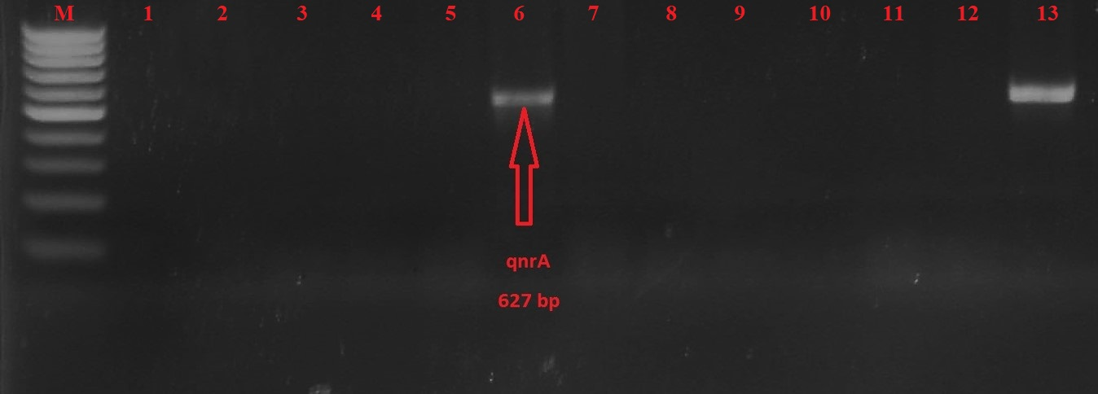
Фигура 17. PCR за детекция на qnr A ген. M - маркер. Позиции от 1-5 и от 7-12 – клинични изолати Enterobacter spp. - отрицателни за qnr A. Изолати на позиции 6 и 13 – положителни за qnr A.

От всички изследвани изолати, 93 (52.8%) бяха положителни за qnr B гена, като големината на амплифицирания продукт беше 469 bp (фигура 18). След проведено секвениране на qnrB гена установихме три алелни варианта. Първият беше 100% идентичен с публикувана по-рано секвенционна последователност DQ351241 на qnrB1 (Jacoby, 2006) и е №1 в qnr номенклатурата в Lahey.org (https://www.lahey.org/qnrstudies/). Вторият алелен вариант съвпадаше с публикуваната по-рано секвенционна последователност EF526508 на qnrB9, а третата секвенционна последователност съответстваше на qnrB4 (подобно на публикувана секвенционна последователност DQ303921 (Robicsek, 2006) с разлика само една „тиха“ мутация).

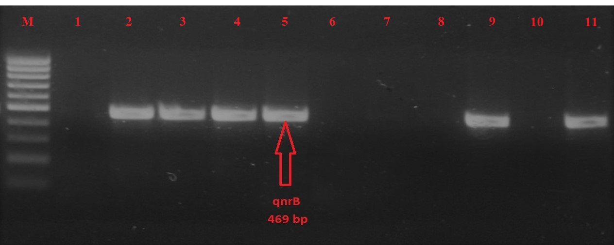
Фигура 18. PCR за детекция на qnr B гена. М – маркер; позиции 1, 6-8, 10 - клинични изолати Enterobacter spp., отрицателни за qnr B. Изолати на позиции 2 - 5, 9 и 11 – положителни за наличие на qnr B ген.

От всички изследвани изолати, 5 (2.8%) бяха положителни за qnr S като големината на амплифицирания продукт беше 417 bp (фигура 19). Секвенирането доказа qnrS1 (accession number AB187515 (Hata et al., 2005)).

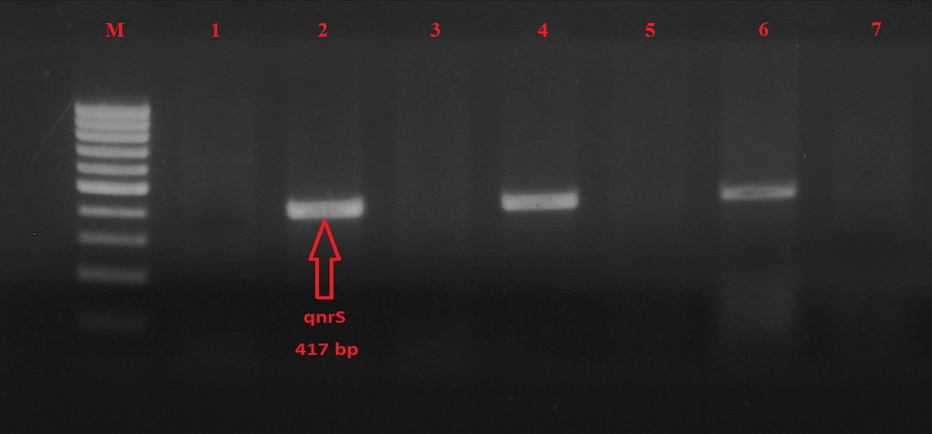
Фигура 19. PCR за детекция на qnr S ген. М – маркер. Позиции 1, 3, 5 7 - клинични изолати Enterobacter spp., негативни за qnr S гена. Изолати на позиции 2, 4 и 6 – положителни за qnr S.

aac (6')-lb и aac (6')-lb-cr гени
При всички 176 изолата Enterobacter spp. беше приложен PCR метода за детекция на гена, кодиращ aac(6')-lb аминотрансферазата. В 74.4 % (n=131) от изследваните изолати беше идентифициран aac(6’)-Ib. При 2% (6/103) от PMQR положителните изолати бе доказан алелния вариант на гена - за aac(6’)-Ib-cr (фигура 20).
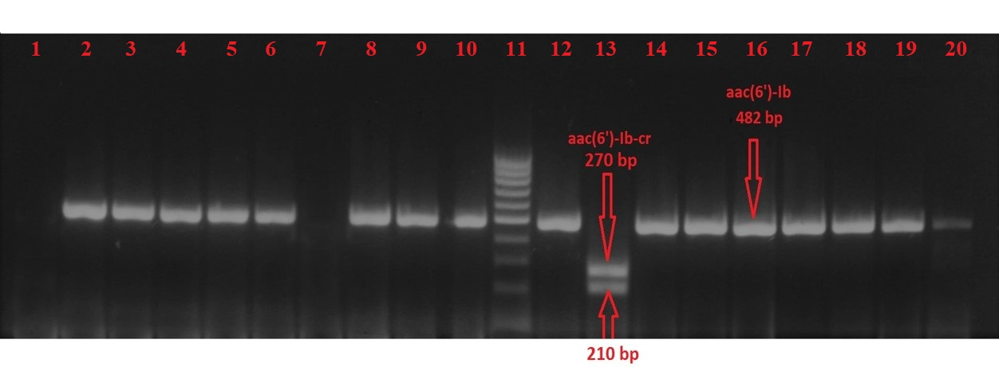
Фигура 20. PCR и рестрикция на клинични изолати Enterobacter spp. за доказване на aac(6')-lb-cr гените. Позиция 11 – маркер. Позиции 1 и 7 – изолати, отрицателни за aac(6')-lb и aac(6')-lb-cr. Позиции 2 - 6, 8 - 10, 12 - 20 – изолати, положителни за aac(6')-lb. Позиция 13 – изолат, положителен за aac(6')-lb-cr ген.

В обобщение, qnr алелите бяха доказни със следната честота: qnrB1 – в 63 изолата; qnrB9 – в 28; в два изолата се идентифицира комбинация от PMQR гени - qnrA1,qnrS1, aac(6’)-Ib-cr и qnrB9, qnrS1 (Таблица 9). QnrB4 бе установен в един изолат, а qnrA1 – в 8 изолата, като четири от тях бяха едновременно положителни и за aac(6’)-Ib-cr алелния вариант на ацетилтрансферазата (Таблица 9). Не бяха установени изолати със самостоятелна продукция на aac(6’)-Ib-cr ацетилтрансфераза (Таблица 9). В три изолата установихме самостоятелно наличие на qnrS1.

Асоциация на ESBL и PMQR детерминанти
В таблица 9 е показана връзката между ESBL и PMQR гените. CTX-M-15 доминиращо се асоциира с qnr гени, основно с qnrB. От 92 qnrB положителни изолата - 87 притежаваха и bla_{CTX-M-15} (95%) в сравнение с един qnrB позитивен изолат от групата на 16-те изолата, притежаващи други алели (6%), като разликата е статистически значима (p<0.0001). Статистически значимо по-ниско присъствие на bla_{CTX-M-15} установихме сред изолатите без PMQR гени – 56% (40/72) в сранение с изолатите, положителни за PMQR гени (Таблица 9). При bla_{CTX-M-3} и AmpC хиперпродуцентите по-често не се доказваха PMQR гени. SHV-12 β-лактамазата се асоциираше с наличие на qnrA1 (от 6 SHV-12 продуценти 5 произвеждаха qnrA1). Изолатът, позитивен за qnrB4 беше ко-продуцент на CTX-M-3 и DHA-1 ензими.
QnrB1 генът беше предаден успешно при два конюгационни експеримента, като получихме трансконюганти с резистотип CTX, CAZ, AMK, TOB, GEN, CIP, TET, SXT. Тези трансконюганти бяха позитивни за HI2 репликон. QnrB9 генът беше предаден с по-голям успех – в единадесет от конюгационните опита получихме трансконюганти с резиститип CTX, CAZ, AMK, TOB, GEN, CIP. Тези трансконюганти не притежаваха типируеми репликони. Някои от qnrB1 положителите трансконюганти показаха слабо увеличаване на МПК на ciprofloxacin (0.25-0.5) и levofloxacin (0.12-0.38), но по-високи от тези на qnrB9 трансконюганти (МПК на ciprofloxacin - 0.12-0.25 и levofloxacin - 0.06-0.12. МПК на nalidixic acid при трансконюгантите беше в диапазона16-24mg/L.
Изолатите E. aerogenes се асоциираха предимно с CTX-M-3 бета-лактамаза Само в два от осемте изолата установихме qnrB1 гени. При E. aerogenes от околна среда, МПК на ciprofloxacin и levofloxacin беше под 0.016 и без носителство на гени, кодиращи ESBLs.

Таблица 9. Разпространение на PMQR гени спрямо ESBL/AmpC ензими и ERIC типизиране на 175 клиничнин изолата Enterobacter spp.
PMQR determinants | брой | Детерминанти на бета-лактамна резистентност (%) |  |  |  | ERIC тип
 |  | CTX-M-15 | CTX-M-3 | SHV-12 | AmpC свръхпродуценти
qnrB1 | 62 | 60* | 2* | - | - | A₃₈,V₁₀, C₅, L₅,F₁,K₁, m₁,g₁
qnrB4 | 1 | - | 1+DHA-1 | - | - | C₁
qnrB9 | 27 | 26 | - | - | 1 | A₈,B₂,C₉,E₂,F₂,H₁,I₁,L₁,V₁
qnrB9+ qnrS1 | 1 | 1 | - | - | - | C₁
qnrS1 | 3 | - | 3 | - | - | C₂, F₁
qnrA1 | 4 | 1 | - | 2 | 1 | A₂, C₂
qnrA1+ aac(6’)-Ib-cr | 4 | - | - | 2 | 2 | A₄
qnrA1+qnrS1+ aac(6’)-Ib-cr | 1 | - | - | 1 | - | A₁
PMQRD положителни | 103 | 88(85%) | 7(7%) | 5 (5%) | 4 (4%) | A₅₃,C₂₀,V₁₁,L₆,F₄,B₂,E₂,K₁,H₁,I₁, m₁,q₁
PMQRD отрицателни | 72 | 40(56%) | 12**(17%) | 1 (1%) | 19 (26%) | A₃₉,C₁₂,V₈, E₃,B₁,  F₁,D₁,J₁,K₁,P₁  g₆
P |  | <0.0001 | = 0.048 | 0.4 | <0.0001
Всичко | 175 | 128 | 18 | 6 | 23 | A₉₂,C₃₂,V₁₉,L₆,F₅,B₃,E₃,K₂,  H₁,I₁,D₁,J₁,P₁, g₆,m₁,q₁
Статистически значимите разлики са с удебелен шрифт; * включително един изолат E. aerogenes ,** включително шест изолата E. aerogenes.
4.8.2. Детекция на мутации в gyr A и par C гените, асоциирани с хромозомно медиирана хинолонова резистентност.
Сто и тридесет изолата (127 E. cloacae и 3 E. aerogenes) бяха изследвани за наличие на хромозомни мутации в гените, медииращи хинолонова резистентност (QRDR, Quninolone Resistance Determinant Region). От тях 53% (69/130) притежаваха субституция в QRDR за gyrA и/или parC (Таблица 10). В петнадесет изолата с високи МПК стойности на ciprofloxacin и levofloxacin установихме две субституции в gyrA гена (Ser83Tyr и Asp87Ala) и една в parC гена (Ser80Ile) (Таблица 10). Тези изолати принадлежаха към клон V.
При петнадесет Enterobacter spp. с две субституции (една в gyrA и една в parC), отчетохме високо ниво на резистентност към ciprofloxacin, като в 50% от изолатите (положителни за qnrB4, qnrS1, qnrA1) се установи и високо ниво на резистентност и към levofloxacin (Таблица 10). При тридесет и четири изолата идентифицирахме само една мутация в gyrA гена (Ser83Phe) (Таблица 10). Прави впечатление, че наличието дори на една мутация в gyrA води до значително завишение на МПК на nalidixic acid - >256mg/L. Високото ниво на резистентност към levofloxacin се асоциира с наличието на две или повече субституции. В три изолата E. aerogenes аминокиселината треонин (Thn) беше доказана на 83-та позиция за gyrA гена, което е типично за „дивия“ тип E. aerogenes изолати (Lascols et al., 2007).

Таблица 10. Разпределение на 130 изолата според установените мутации в gyrA и parC, PMQR гени, МПК на хинолони, ERIC профил и вид ESBL.
Мутации в QRDR |  |  |  | МПК mg/l |  |  |  | Други характеристики
група/  брой | GyrA |  | ParC | брой | Nx | Cip | Levo | ERIC тип | асоциирани ESBL/AmpC гени | PMQR гени
A n=15 | Ser83Tyr | Asp87Ala | Ser80Ile | 15 | >256 | >32 | >32 | V₁₅ | CTX-M-15₁₄; CTX-M-3₁ | qnrB1₇; qnrB9₁
B n=15 | Ser83Ile | - | Ser80Ile | 5 | >256 | >32 | >32 | C₄, F₁ | CTX-M-3₅ | qnrB4₁;qnrS1_{3;} qnrA1₁
 |  |  |  | 10 | >256 | >32 | 3-8 | C₃,E_{3;}A_{2;} L_{1;} I₁ | DHA-1+ CTX-M-3₁;  CTX-M-15₈; AmpC₁ | qnrB1₂; qnrB9₇
C n=5 | - | Asp87Gly | - | 5 | >256 | 1-3 | 3-6 | A₅ | SHV-12₂; AmpC₃ | qnrA1₁  qnrA1+aac(6’)-Ib-cr₄
D n=34 | Ser83Phe | - | - | 9 | >256 | 1-3 | <0.5 | A₉ | CTX-M-15₉ | qnrB1₆; qnrB9₁
 |  |  |  | 25 | >256 | 0.19-1 | <0.5 | A₂₂;K_{1;} F_{1;}J₁ | CTX-M-15₂₂; AmpC₃ | -
E n=61 | - | - | - | 35 | 6-48 | 0.38-2 | 0.12-0.75 | A₁₄;B₂;C₈;F₃L_{5;}H₁;  K₁;m₁ | CTX-M-15₃₃;SHV-12₁ CTX-M-3₁; | qnrB1₂₁; qnrB9₁₃; qnrA1₁
 |  |  |  | 26 | <6 | <0.25 | <0.25 | A₁₂;C₁₀;D₁;P₁; g₃ | CTX-M-15₇; CTX-M-3₅; AmpC₁₃; SHV-12₁ | -
За изолатите E. aerogenes, ERIC типовете са представени с малки букви.

Хинолоните ciprofloxacin и levofloxacin са сред най - често използваните антимикробни лекарствени средства, включително при инфекции, причинени от Enterobacter spp. В настоящата работа установихме високо ниво на комбинирана резистентност към ciprofloxacin и цефалоспорини от III-та генерация в проучваните изолати Enterobacter spp. До момента в България не са правени проучвания върху плазмидните и хромозомни механизми на резистентност към хинолони сред клинични изолати Enterobacter spp.
Плазмид-медиираната хинолонова резистентност (PMQR) е доказана в много представители на семейство Enterobacteriaceae, особено сред E. coli, Enterobacter spp., Klebsiella spp. и Salmonella spp. (Yanat et al., 2017). Въпреки това данните силно зависят от критериите за подбор и броя на изследваните PMQR детерминанти. Настоящото проучване демонстрира висока честота на PMQR детерминанти сред клинични изолати Enterobacter spp. резистентни към цефалоспорини oт III генерация (59%). Тези резултати са близки до резултатите за идентифицирани PMQR детерминанти сред ESBL - продуциращи Enterobacter spp., съобщени от автори в Тунис (50%), Мексико (61%), Аржентина (66%) и Кот д'Ивоар (43%) (Ferjani et al, 2015; Silva-Sanchez et al., 2011; Guessennd et al., 2008).
Различни автори докладват, че PMQR детерминантите се асоциират предимно с ниско ниво на резистентност към хинолони, но водят до селектиране на изолати с хромозомни мутации, и имат като резултат неуспех на антибиотичната терапията (Hooper et al., 2015; Martinez-Martinez et al., 2008). В животински модели на уроинфекции и инфекции на респираторния тракт се установява, че наличието на PMQR в изолати E. coli намалява активността на ciprofloxacin (Allou et al., 2009; Dominiguez-Herrera et al., 2013). Интересно е, че такава асоциация не е открита при инфекции на кръвта и наличието на PMQR детерминанти не се свързва с по-висока 30-дневна смъртност (Chong et al., 2010). Откриването на PMQR детерминанти може да се извърши само с молекулярно-генетични техники. EUCAST стандартът до 2016г. година не успява адекватно да идентифицира изолатите с плазмид обусловена хинолонова резистентност. Промените в EUCAST 2017, свързани с увеличаване диаметрите на зоните на инхибиране за хинолони води до подобрено откриване на положителни за PMQR изолати. Прилагането на EUCAST 2017 в настоящото проучване оцени като интермедиерни или резистентни на ciprofloxacin 99 от общо 103 PMQR позитивни изолати. В този смисъл, критериите на EUCAST 2017 и 2018 адекватно идентифицират в много висок процент PMQR положителните изолати Enterobacter spp.
В световен мащаб най - разпространените механизми на плазмид-медиирана хинолонова резистентност са свързани с продукцията на aac(6’)-Ib-cr ензима и qnr протеините (Yanat et al., 2017; Martinez-Martinez, 2008). В настоящата работа qnrB гена е най-често доказваната детерминанта на плазмидна хинолонова резистентност, идентифицирана в 88 % (91/103) от PMQR положителните изолати и в 52% от всички изследвани изолати. Тези резултати са в съответствие със сходно проучване от Франция, което установява сред карбапенем-резистентни изолати E. cloacae qnr и специално qnrB гените като най-често срещания механизъм на PMQR (Guillard et al., 2015). Автори от Тунис и Мексико също докладват qnr като водещ механизъм на плазмид - медиирана хинолонова резистентност сред изолати E. cloacae (Ferjani et al., 2015; Silva-Sanchez et al., 2011). Скорошно проучване от Иран доказва доминиране на qnr гени сред E. cloacae complex в 60% – най-често qnrB1, следван от qnrS1 и qnrB4 самостоятелно или в комбинация (Paymani et al., 2016). В настоящото проучване установихме qnrB1 в 61% (63/103) от изолатите, qnrB9 – в 27% (28/103) и в един изолат - qnrB4. В допълнение, при един изолат бяха доказани едновременно qnrB9 и qnrS1 гени. По литературни данни, qnrB1 генът често е доказван в изолати Enterobacter spp. от различни страни. Той е водещ в Иран, Тунис, Италия (сред изолати E. coli) и Алжир (Perilli et al., 2009; Paymani et al., 2016; Iabadene et al., 2008; Ferjani et al., 2015). В настоящата работа qnrB4 беше установен само в един изолат, в контраст с някои европейски страни, в които това е най-често доказвания qnr ген (Potron et al., 2010; Muller et al., 2011). QnrB4 e бил доказван и в страни, извън Европейските - Иран, Алжир и Бразилия (Peymani et al., 2016; Iabadene et al., 2008; Carvalho-Assef et al., 2014). За първи път у нас Тодорова и колектив доказват qnrB4 в NDM-1 продуциращи изолати K. pneumoniae (Todorova et al., 2016). Други доказани алелни варианти на qnrB гена в България са qnrB10 в C. freundii , qnrB13 и qnrB18 (Sabtcheva et al., 2009).
До момента в световен мащаб са идентифицирани над 90 qnrB гени (https://www.lahey.org/qnrstudies/), като qnrB1, qnrB2, qnrB4, qnrB5, qnrB6 и qnrB19 са най-често съобщавани (Rodriguez-Martinez et al., 2016; Hooper et al., 2015; Yanat et al., 2017). В настоящото проучване в 27% от PMQR положителните изолати доказахме qnrB9. Този алелен вариант е сравнително рядко установяван, като е доказван в клинични изолати E. coli, в изолати C. freundii от околна среда и такива от фекално носителство (Coban et al., 2010; Zhang et al., 2012; Anssour et al., 2014; Liu et al., 2018). Наскоро qnrB9 е идентифициран и в клинични изолати Enterobacter spp. в Южна Африка (Osei Sekyere et al., 2017).
Успешни конюгационни експерименти и свързан с това пренос на детерминанти на хинолонова резистентност в трансконюгантите, бяха осъществени при тринадесет изолата Enterobacter spp, продуценти на CTX-M-15 ЕSBLs. При трансконюгантите положителни за qnrB1 се доказаха HI2 репликони, а при тези с qnrB9 - нетипируеми плазмиди. При всички трансконюганти заедно с bla_{CTX-M-15} гена се осъществи и ко-трансфер на детерминанти на аминогликозидна резистентност. Tези резултати се потвърждават и от други автори, които доказват qnrB алели върху плазмиди, носещи TEM, CTX-M (много често CTX-M-15), SHV, VEB, IMP, DHA, OXA-48 и KPC-3 бета-лактамази (Rodríguez-Martínez et al., 2016; Yanat et al., 2017). Епидемиологичното типизиране в настоящото проучване показа, че изолати, принадлежащи към различни клонове, носят qnrB детерминанти, но без специфична асоциация между конкретен qnrB вариант и определен клон. Плазмидната локализация на qnrB има съществено значение за хоризонталното предаване и дисеминиране на този ген. Освен с плазмиди, някои автори доказват асоцииране на PMQR детерминанти и с други мобилни елементи като orf1005 за qnrB1 и ISEC1 за qnrB2, qnr и qnrB6 (Rodriguez-Martinez et al., 2016). В настоящата работа qnrA1 и qnrS1 бяха идентифицирани сравнително рядко (в 9 и 5 изолата съответно), което е подобно на резултати от други проучвания (Ferjani et al., 2015; Paymani et al., 2016; Guillard et al., 2015). Интересен факт е, че всички изолати с детерминанти qnrA1 се отнасяха към доминиращия клон I (субклон А), докато qnrS1 гени бяха открити предимно в клон С.
В настоящото проучване бяха идентифицирани много малък брой положителни за aac(6')-Ib-cr изолати, които едновременно бяха положителни за qnrA1 или qnrA1 + qnrS1. Аac(6')-Ib-cr е бифункционален ензим, който засяга главно ciprofloxacin, причинявайки предимно ниско ниво на резистентност, а също и аминогликозидите tobramycin и amikacin (Jacoby et al., 2014). В научната литература има съобщения и за високо ниво на хинолонова резистентност в изолати E. coli, по-рядко K. pneumoniae и Enterobacter spp. (Jacoby et al., 2014). Сравнително рядко в литературата се докладва по-широко разпространение на aac(6')-Ib-cr сред изолати Enterobacter spp. (23% при E. cloacae) (Huang et al., 2012). Този ензим е идентифициран и преди в България в изолати - представители на семейство Enterobacteriaceae (Sabtcheva et al., 2009). Опитите да трансферираме aac(6')-Ib-cr, qnrA и qnrS чрез конюгационни експерименти бяха неуспешни, противно на някои съобщения (Frasson et al., 2011).
В настоящото проучване не бяха идентифицирани oqxAB, qepA, qnrD и qnrC. В научната литература има съобщения за единични изолати, предимно Е. coli, положителни за qepA (Silva-Sanchez et al., 2011). OqxAB, освен плазмидно кодиран, може да бъде и с хромозомна локализация в K. pneumoniaе, като в този бактериален вид се съобщава във висок процент (Rodríguez-Martínez et al., 2016). Много автори, подобно на нас, не установяват наличие на oqxAB в изолати Enterobacter spp. (Fergani et al., 2015).
В научната литература има множество съобщения показващи асоциация между PMQR гените и ESBL и/или AmpC продукция (Jacoby et al., 2014; Hooper et al., 2015), като често е подчертавана неблагоприятната възможност използването на хинолони и цефалоспорини от трета генерация да селектират самостоятелно или в комбинация ESBL и/или qnr продуциращи изолати. Разпространението и персистирането на qnr детерминантите могат да станат предпоставка за селектиране на изолати с комбинирана цефалоспоринова и хинолонова резистентност в болнични структури, където тези антимикробни лекарствени средства са широко използвани.
Резултатите от настоящото проучване демонстрират ясна зависимост между идентифицираните PMQR детерминанти и вида ESBL в съответните изолати. Така например, CTX-M-15 ензима се асоциира предимно с продукцията на qnrB1 или qnrB9. В единственият qnrB4 положителен изолат бе доказана едновременна продукция на DHA-1 и CTX-M-3 β-лактамази. Комбинацията от qnrB4 и DHA-1 е докладвана вече за изолат K. pneumoniae (Jeong et al., 2011). Някои автори съобщават за тяхното съвместно разположение на един мобилна структура (Carattoli, 2009; Jacoby et al., 2014). Проучване от Франция установява асоциация между qnrB4 и SHV-12 ESBL (Potron et al., 2009). Подобно на съобщеното от други автори, в нашето изследване SHV-12 бета-лактамазата беше в асоциация с qnrA1 гена, а qnrS1 - в комбинация с CTX-M-3 продукция (Carattoli, 2009; Jeong et al., 2011; Kanamori et al., 2012). Наличие на хромозомни мутации в детерминиращите хинолонова резистентност региони (QRDR) беше установено в 53% от тестваните изолати Enterobacter spp., като мутациите в gyrA и parC гените са съответно в 100% и 50% от QRDR тестваните Enterobacter spp. Най-честите установени замени в gyrA са Ser83Phe (49%), следвани от Ser83Ile (22%), Ser83Tyr (22%), Asp87Ala (22%) и Asp87Gly (7%). За рarC единствения тип идентифицирана мутация e Ser80Ile субституция, която установихме в 44% от изолатите (Таблица 10). Ser/Thr83Phe и Ser/Thr83Ile мутациите са често докладвани в изолати E. cloacae (Guillard et al., 2015; Lascols et al., 2007; Fergani et al., 2015). Интересно е, че Ser83Phe е открита като единствена мутация (без мутации в parC) в нашето изследване (група D, таблица 10) и е причина за резистентност само към nalidix acid (>256 mg/L). Наблюдавахме леко увеличаване на стойността на МПК на ciprofloxacin в случаите, в които изолатите притежават хромозомна мутация Ser/83Phe и едновременно с това са qnr положителни, но и двете групи изолати (qnr положителни и отрицателни) демонстрират чувствителност към levofloxacin. Тези изолати принадлежат главно към клон А (31/34). Много автори съобщават, че вероятно наличието на qnr гени повишава възможността за възникване на мутации в gyr гените в хода на лечение с флуорохинолони (Rodríguez-Martínez et al., 2016; Hooper et al., 2015). Прави впечатление, че сред изолатите от нашата колекция с тази мутация не се открива такава асоциация - при 27 от общо 34 изолати с тази мутация липсваха гени за PMQR. Lascols и колектив докладват за изолати Enterobacter spp. с хромозомни мутации, при които по-рядко се доказват qnr гени (Lascols et al., 2007).
В настоящото проучване установихме, че замяната Asp87Gly (група С, таблица 10) се свързва с леко повишениe на МПК на ciprofloxacin и levofloxacin. Пет изолати с този тип мутация също се отнасят към клон А, като при всички тях бе доказан и qnrA1 генът.
При петнадесет изолата Enterobacter spp. бяха идентифицирани две мутации - Ser/83Ile и Ser80Ile (Група В, Таблица 10). Тези изолати показаха по-високи МПК на nalidix acid и ciproflocaxin, a за levoflocaxin стойностите бяха по-високи, от тези, открити в изолати с PMQR гени. Прави впечатление, че пет изолата от тази група са CTX-M-3 продуценти, а при един от тях доказахме продукция и на DHA-1 β-лактамаза.
Три субституции, две от които в gyrA (Ser83Tyr, Asp87Ala) и една в parC (Ser80Ile) доказахме при петнадесет изолата, като при всички отчетохме много високи стойности на МПК на nalidix, ciprofloxacin и levofloxacin (група А, Таблица 10). Тези изолати се отнасят към един клон и само седем от тях са qnr позитивни. Получените резултати показаха, че МПК на nalidix acid може да се използва като ориентировъчна за наличие на хромозомни мутации.
При изолатите с ParC мутации се наблюдаваха една или две субституции в gyrA гена. Тази находка е в съответвствие с друго проучване, което показва, че основната мишена за хинолоните е бактериалната ДНК гираза, а топоизомараза IV е вторичен таргет (Rodríguez-Martínez et al., 2016; Hooper et al., 2015).
В заключение, в изследваните изолати Enterobacter spp. установихме високо ниво на qnrB в асоциация с bla_{CTX-M-15} и сравнително слабо разпространение на qnrA, qnrS и aac(6')-Ib-cr. QnrB алела беше доминиращ, доказан в 90% от PMQR положителните изолати и беше представен от qnrB1 (61%), следван от qnrB9 (27%) и qnrB4 в един изолат. В над 50% от изолатите доказахме наличие на хромозомни мутации за gyrA и parC гените. Замените в позиции 83 и 87 за gyrB и позиция 80 за parC бяха доказани в изолатите с високо ниво на резистентност. Доколкото ни е известно, настоящото изследване е първият доклад на qnrB1, qnrB9, qnrA и qnrS в България.

5. Изводи
Анализът на резултатите, получени в нашите изследвания и съпоставката им с литературната информация ни дават основание да направим следните изводи:

1. Изследваните изолати Е. cloacae complex принадлежаха в 99.2% към вида E. hormachaei. Конвенционалните методи за идентификация и в частност автоматизираната система Phoenix100 няма достатъчна дискриминираща сила да разграничи видовете от E. cloacae complex. Нsp60 секвенирането е бърз и специфичен метод за идентификация и разграничаване на видовете в Enterobacter cloacae complex.

2. Установихме високо ниво на резистентност (57%) към цефалоспорини от III-та генерация в проучваната колекция от изолати, както и високо ниво на резистентност към най-често използваните антимикробни лекарствени препарати в клиничната практика: piperacillin/tazobactam, ceftazidime, ciprofloxacin и gentamicin. След карбапенемите imipenem и meropenem, с най - голяма активност срещу Enterobacter spp. се отличава amikacin.

3. Проведените фенотипни методи за детекция на ESBLs при клинични изолати Enterobacter spp. показаха незадоволителна чувствителност.

4. Чрез молекулярно-генетични изследвания доказахме, че резистентността към цефалоспорини от III-та генерация сред изолатите Enterobacter spp. се дължи на наличие на ESBLs ензими в над 85%, с водещото значение на CTX-M-15 зa Е. cloacae complex и CTX-M-3 ESBLs за E. aerogenes. При единични изолати установихме продукция на SHV-12 ESBL. При изолатите без продукция на ESBLs резистентността се дължи най-вероятно на хиперпродукцията на AmpC ензими. Само при един изолат бе доказана продукция на DHA-1 ензим.

5. Конюгационните експерименти доказаха плазмидната локализация на ESBLs гените и PMQR и потвърдиха приноса им за развитие на резистентност към цефалоспорини от III-та генерация и селектиране на хинолонова резистентност.

6. Eпидемиологичното проучване установи широка вътреболнична дисеминация и трайно присъствие на един основен клон (клон А) E. cloacae complex с изразен инвазивен потенциал. При микробиологичното изследване на болнична среда бе доказан изолат E. cloacae complex, генетично идентичен (клон А, ERIC тип Аа) с клинични изолати от различни клиники на болницата.

7. В 59% от изследваните изолати Enterobacter spp. установихме наличие на PMQR с доминиране на qnrB (qnrB1, qnrB9)(90%) и сравнително слабо разпространение на qnrA, qnrS и aac(6')-Ib-cr (единични изолати). QnrB се асоциирa с продукция на CTX-M-15, qnrA - с SHV-12, а qnrS - с продукция на CTX-M-3. Единственият изолат с алел qnrB4 продуцира CTX-M-3 и DHA-1. В над 50% от изолатите доказахме наличие на хромозомни мутации за gyrA и parC гените.

6. Справка за приносите на дисертационния труд
Приноси с оригинален характер
1. Извършен e детайлен анализ на плазмидните и хромозомни механизмите на резистентност към хинолони в голяма колекция от клинични изолати Enterobacter spp., като бяха доказани предимно qnrB гени, както и единични изолати с qnrA и qnrS алели.
2. Идентифициран е първият български изолат E. cloacae complex, произвеждащ AmpC β-лактамазата DHA-1.
3. Чрез hsp60 секвениране e доказано превалиране на E. hormaechei в изследваната колекция от клинични изолати E. cloacae complex.

Приноси с потвърдителен характер
1. Установено е доминиращото участие на ESBLs при развитието на резистентност към цефалоспорини oт III-та генерация.
2. Потвърдено е широкото разпространение на CTX-M β-лактамазите и в частност на CTX-M-15, както и в по-малка степен на CTX-M-3 и SHV-12 в Enterobacter spp.
3. Потвърждава се ролята на хоризонталното вътревидово плазмидно предаване за разпространението на ESBLs гените.
4. Потвърдено е значението на клоналното вътреболнично разпространение на E. cloacae complex в епидемиологията на инфекциите, причинени от този микроорганизъм, както и ролята на заобикалящата среда като фактор за предаването и вътреболничното му разпространение.

Приноси с научно-приложен характер
1. Оценени са възможностите на автоматизираната система Phoenix 100 (BD) за идентифициране на микроорганизмите от E. cloacae complex.
2. Oценена е чувствителността на фенотипните тестове за детекция на ESBLs и AmpC β-лактамази при изолати Enterobacter spp., резистентни на III-та генерация цефалоспорини.
3. Въведена е методика за определяне на плазмидни и хромозомни детерминанти за хинолонова резистентност.
4. Апробиран е молекулярно-генетична методика – hsp60 секвениране, за идентификация на видовете от E. cloacae complex.

7. Научни публикации и съобщения във връзка с дисертационния труд
Публикации в научни списания
- Dimitrova D, Stoeva T, Markovska R, Stankova P, Bozhkova M, Nedelcheva G, Mitov I. Antimicrobial susceptibility of clinically significant isolates of Enterobacter spp., obtained from patients, hospitalised in Varna University Hospital during the period 2014 – 2016. J of IMAB. 2017 Oct-Dec;23(4):1828-1833.
- Д. Димитрова, Т. Стоева, Р. Марковска. Enterobacter cloacae: механизми на резистентност. Медицински преглед 2018, 54, No1:14-22.
- Dimitrova D, Stoeva T, Markovska R, Stankova P, Mihova K, Kaneva R, Mitov I. Molecular Epidemiology of Multidrug Resistant Enterobacter cloacae blood isolates from an University Hospital. J of IMAB. 2019 Apr-Jun;25(2):2457-2464.
Съобщения, изнесени на научни форуми
- Dimitrova D, Stoeva T, Markovska R, Stankova P, Bozhkova M, Nedelcheva G, Mitov I. Antimicrobial susceptibility of clinically significant isolates of Enterobacter spp., obtained from patients, hospitalised in Varna University Hospital during the period 2014 – 2016. 27th Annual Assembly of International Medical Association Bulgaria (IMAB), 11-14 May 2017, Varna, Bulgaria. Poster №16.
- Д. Димитрова, Р. Марковска, Т. Стоева, П. Станкова, М. Божкова, И. Митов. Епидемиологично типизиране на клинично значими изолати Enterobacter spp. от УМБАЛ „Света Марина“, гр. Варна. XVI-ти Национален конгрес по клинична микробиология и инфекции, 10–12 май 2018 г., София, България. Постер №36.
- Dimitrova D, Stoeva T, Stankova P, Markovska R. Molecular Epidemiology of Multidrug Resistant invasive Entetobacter cloacae clinical isolates from an University Hospital. VIII South East European Conference of Chemotherapy for Infection and Cancer, Sarajevo, October 11-15, 2018.

